
INFORME TÉCNICO DE FISCALIZACIÓN AMBIENTAL

JUMBO LA SERENA

NOVIEMBRE 2019

DFZ-2019-2121-IV-NE

 | Nombre | Firma
Aprobado | Juan Pablo Rodríguez
Elaborado | Matías Tapia

Contenido

1 RESUMEN 4
2 IDENTIFICACIÓN DE LA UNIDAD FISCALIZABLE 5
2.1 Antecedentes Generales 5
3 INSTRUMENTOS DE CARÁCTER AMBIENTAL FISCALIZADOS 6
4 Revisión Documental 6
4.1 Documentos Revisados 6
5 HALLAZGOS Y CONCLUSIONES 7
6 ANEXOS 37

- RESUMEN

El presente documento da cuenta de los resultados de la actividad de fiscalización ambiental realizada por la SMA, a la unidad fiscalizable “Jumbo La Serena”, localizada en Parcela 69, Vega Sur, Ruta 5 Norte, La Serena, Coquimbo. La actividad de inspección fue desarrollada durante el día 18 de junio de 2019 (Ver anexo 1 [donde se incluye el acta de inspección ambiental]).

El motivo de la actividad de fiscalización ambiental correspondió a actividad por programa de Norma de Emisión, aprobado por R.E. N°1636/2018 SMA.
El proyecto que compone la unidad fiscalizable y que fue fiscalizado durante el desarrollo de la actividad, consiste en el alumbrado exterior instalado a lo largo del centro comercial, el cual cuenta con dos construcciones correspondientes a supermercado “Jumbo” y ferretería “Easy”, con un espacio de estacionamiento para ambas actividades de equipamiento.

Las materias relevantes objeto de la fiscalización incluyeron el manejo de emisiones de luz.

Entre los hechos constatados que representan hallazgos se encuentran: Instalación de luminarias que propicia la emisión de luz en un ángulo gama superior a 90°, y la falta en la entrega de certificados sobre contaminación lumínica.
- IDENTIFICACIÓN DE LA UNIDAD FISCALIZABLE

Antecedentes Generales

Identificación de la Unidad Fiscalizable:
Jumbo La Serena

Región: Coquimbo | Ubicación específica de la unidad fiscalizable:  Parcela 69, Vega Sur, Ruta 5 Norte, La Serena, Coquimbo. Acceso alternativo por avenida el Santo N°1726, La Serena, Coquimbo. Coordenadas WGS 84, Huso 19 s, Norte: 6.688.324 mS y Este: 281.929 mE.
Provincia: Elqui
Comuna: La Serena
Titular de la unidad fiscalizable: Cencosud Retail | RUT o RUN: 81.201.000-K
Domicilio titular: Av. Kennedy N°9001, Piso 7, Las Condes, RM | Correo electrónico: alfredo.vargas@jumbo.cl
 | Teléfono: +56 9 93467890
Identificación representante legal: Alfredo Vargas Farias | RUT o RUN: 8.862.318-5
Domicilio representante legal: Av. Kennedy N°9001, Piso 7, Las Condes, RM | Correo electrónico: alfredo.vargas@jumbo.cl
 | Teléfono: +56 9 93467890

- INSTRUMENTOS DE CARÁCTER AMBIENTAL FISCALIZADOS

Identificación de Instrumentos de Carácter Ambiental fiscalizados
N° | Tipo de instrumento | N°/  Descripción | Fecha | Comisión/ Institución | Nombre
1 | NE | D.S. N°43 | 2012 | MMA | Establece Norma de Emisión para la regulación de la contaminación lumínica

- Revisión Documental

Documentos Revisados

ID | Nombre del documento revisado | Origen/ Fuente del documento | Organismo encomendado | Observaciones
1 | Carta sin número Jumbo La Serena de fecha 04 de julio de 2019 | Documentación solicitada al titular a través de acta de inspección de fecha 18 de junio de 2019 | - | Documento entregado dentro de plazo el 08 de julio de 2019

- HALLAZGOS Y CONCLUSIONES

N° Hecho constatado | Exigencia asociada | Hechos constatados | Conclusiones
1 | Artículo 13º.- Control. El control de la presente norma de emisión se realizará mediante la certificación, previa a la instalación, del cumplimiento de los límites de emisión conjunta en el caso de lámparas instaladas en luminarias o proyectores, de la verificación del cumplimiento de los límites de luminancia en el caso de letreros luminosos ya instalados y mediante la verificación de la correcta instalación de todas las fuentes emisoras, conforme con lo establecido en la presente norma.  Artículo 16º.- Laboratorios y Certificado. La certificación, previa a la instalación, del cumplimiento de límites de emisión conjunta en el caso de lámparas instaladas en luminarias o proyectores, se deberá realizar mediante laboratorios autorizados por la Superintendencia de Electricidad y Combustibles, en adelante SEC.  Considerando Séptimo de R.E. N°434/2019 SMA.- (…) los destinatarios de la presente resolución tendrán hasta el 6 de mayo de 2019 (…), para informar a esta Superintendencia lo señalado en la letra a), del punto resolutivo cuarto. | Con fecha 18 de junio de 2019, se efectuó una actividad de fiscalización ambiental al supermercado Jumbo La Serena, ubicado en Parcela 69, Vega Sur, Ruta 5 Norte, La Serena, Coquimbo. En el lugar, el equipo fiscalizador realizó reunión de inicio con el señor Claudio Segeur, Administrador, a la cual se sumó el Sr. Alfonso Morales, Técnico en Mantención (quien acompañó la actividad posteriormente), a quienes se les explicó el alcance de la actividad y se coordinaron los lugares de interés a fiscalizar. Consultado acerca del proyecto, el Sr. Alfonso Morales señaló que este opera desde el 2006, y que los cambios que han tenido las luminarias han sido según necesidad y mantención.  Durante la etapa en terreno, se individualizaron 5 sectores distintos dentro del predio de Jumbo La Serena, correspondientes a Estacionamiento Jumbo-Sur Oriente, Estacionamiento Jumbo-Easy (Central), Sector Easy, Patio de Carga Interior y Estacionamiento Sur-Poniente, los cuales se pueden observar en Imagen 1. Dentro de estos sectores, fue posible observar las siguientes luminarias.  Estacionamiento Jumbo-Sur Oriente  - Luminaria 1: Se ubican en un poste con un arreglo de 8 luminarias marca Nagashi, con tecnología LED de 100 W, para la iluminación del estacionamiento. No se observa placa que permita verificar su marca ni modelo. Ver Fotografía 1 y Fotografía 3.  - Luminaria 2: Se ubican en postes al sur del predio. Cuentan con tecnología SAP de 250 W de potencia. Sin placa a la vista. Ver Fotografía 7 y Fotografía 9.  - Luminaria 3: Luces en patio de carga de camiones, de tecnología SAP, marca Premium 2 modelo Luccida, de 250 Watt de potencia; sin placa. Ver Fotografía 4 y Fotografía 6.  - Luminaria 4: Luces de estacionamiento, al costado del edificio que compone el supermercado “Jumbo”, con tecnología SAP de 250 W. Ver Fotografía 10 y Fotografía 11.  Estacionamiento Jumbo-Easy (Central)  - Luminaria 5: A lo largo de las entradas a las instalaciones se observan faroles de tecnología haluro metálico de 70 W. Sin placa. Ver Fotografía 12 y Fotografía 14.  - Luminaria 6: Carteles luminosos en entradas a las instalaciones, con tecnología LED iluminados desde su interior. Sin placa. Ver Fotografía 15.  - Luminaria 7: Cartel luminoso a nivel suelo. Alfonso Morales indicó que este cartel no se enciende. Ver Fotografía 16.  - Luminaria 8: Luminaria sobre poste en estacionamiento marca Tecnoluce de 250 W de potencia. Se corrige el acta de inspección de fecha 18 de junio de 2019, ya que se observa en Fotografía 17 y Fotografía 19 que esta utiliza ampolletas SAP y no de haluro metálico. No cuentan con placa identificatoria.  - Luminaria 9: Luces en estacionamiento, sobre poste, de tecnología LED de 70 W de potencia. Si bien en acta de fecha 18 de junio de 2019 se indica que la marca es Prolum Iluminaciones, se observa que esta es más bien la empresa que diseña el encierro, constatándose en fotografías que la marca correspondería a FSL. Sin placa. Ver Fotografía 20 y Fotografía 21.  - Luminaria 10: Luz sobre salida de emergencia sector poniente de edificio, sin placa. Ver Fotografía 22 y Fotografía 23  - Luminaria 11: Luces debajo de toldo donde se entrega pedido solicitado por internet, modelo BP PROY-SMD-10LF de tecnología LED, con 10 W de potencia. Ver Fotografía 24, Fotografía 25 y Fotografía 26.  - Luminaria 12: Tubos LED en espacios entre toldos en estacionamiento, de 18 W de potencia. Sin placa visible. Ver Fotografía 27 y Fotografía 29.  - Luminaria 13: Luces detrás de letrero luminoso en lado sur, las cuales no se encienden, según lo indicado por Alfonso Morales. Ver Fotografía 30 y Fotografía 31.  - Luminaria 14: Luces al fondo de estacionamiento en sector poniente, ubicadas en pares sobre poste. Con respecto a estas, se debe corregir la información presente en acta de inspección de fecha 18 de junio de 2019, debido a que se indica que estas utilizan tecnología SAP (según muestra la placa identificatoria); sin embargo, en revisión de fotografías, se concluye que estas corresponden a luminarias con tecnología LED de 50 W, marca FSL, con placa identificatoria correspondiente a otra luminaria. Ver Fotografía 32, Fotografía 33 y Fotografía 34.  Sector Easy  En este punto de la fiscalización, se continuó la actividad con Claudio López, Técnico en Mantenimiento, a quien se le explicaron los alcances de la actividad.  - Luminaria 15: Luminarias en fachada poniente, en estructura de fierro. Si bien en acta de inspección de fecha 18 de junio de 2019 se indica que estas ocupan tecnología de sodio, con base en lo observado en fotografía se corrige que estas corresponden a 2 luces con tecnología haluro metálico de 250 W de potencia. No tienen placa a la vista. Fotografía 35 y Fotografía 36.  - Luminaria 16: Luminarias sobre estructura de fachada poniente, marca DRL, de 400 W de potencia. En función de lo observado en fotografía, se corrige la información presente en acta de inspección del 18 de junio de 2019, indicando que estas luminarias usan tecnología haluro metálico. No cuentan con placa identificatoria. Ver Fotografía 37 y Fotografía 38.  - Luminaria 17: Luminaria en entrada de “vivienda”, en sector poniente, sin placa. Ver Fotografía 39 y Fotografía 40.  - Luminaria 18: Luminaria sobre puerta de entrada, sin placa, la cual no está operativa. Claudio López indicó que la puerta es una salida de emergencia. Ver Fotografía 41 y Fotografía 42.  Patio de Carga Interior  - Luminaria 19: Luces al costado de estructura que compone el galpón de Easy, en sector poniente. Se montan sobre pilares y bajo techo metálico (apuntado al frente, desde el borde, hacia afuera del techo), sin placa. Si bien, en acta de fecha 18 de junio de 2019 se indica que la luminaria cuenta con tecnología SAP, con base a fotografías se observa que estas utilizan lámparas de haluro metálico de 200 W. Ver Fotografía 43 y Fotografía 45.  - Luminaria 20: En estructura que compone la ferretería “Easy”, con tecnología LED de 200 W, modelo BP-PROY-SND-200LF. Ver Fotografía 46, Fotografía 47 y Fotografía 48.  - Luminaria 21: Luces de emergencia LED, marca Burón, sin placa identificatoria. Claudio López indica que estas luces se usan solo para emergencia. Ver Fotografía 49 y Fotografía 50.  - Luminaria 22: Luminaria sobre entrada de personal en fachada norte, con forma de farol, con tecnología CFL de 150 W. Esta luminaria se encuentra afuera del patio de camiones, en fachada norte de ferretería “Easy”. Ver Fotografía 51, Fotografía 52 y Fotografía 53.  Estacionamiento Sur-Poniente  - Luminaria 23: Luminaria LED de 150 W al costado poniente de estructura que conforma la ferretería “Easy”, modelo BP-PROY-SMD-150LF. Ver Fotografía 54.  - Luminaria 24: 3 luminarias led de 200 W, montadas en estructura, modelo BP-PROY-SMD-200LF. Ver Fotografía 56 y Fotografía 58.  - Luminaria 25: Luminaria DRL de 400 W, montada en estructura que compone la ferretería “Easy”. Si bien, en acta de fecha 18 de junio se indica que corresponde a luminaria SAP, con base a fotografía se indica que esta corresponde a luminaria de Haluro Metálico. Ver Fotografía 59 y Fotografía 60.  - Luminaria 26: Luminaria sobre puerta, con tecnología de Haluro Metálico, la cual, según Claudio López, no está operativa. Se observa desconectada del sistema eléctrico. Ver Fotografía 61 y Fotografía 62.  En terreno, se constató que las luminarias 2, 8, 9, 12 y 14, se encuentran instaladas correctamente respecto del ángulo de inclinación, salvo algunas excepciones que presentan una leve inclinación hacia el hemisferio superior. Por otra parte, los letreros luminosos 6 y 7, se encuentra apuntando en un ángulo de 0° con respecto a la horizontal.  A su vez, todas las otras luminarias operativas (1, 3, 4, 5, 10, 11, 13, 15, 16, 17, 19, 20, 21, 22, 23, 24 y 25) se encuentran instaladas de manera que propician la proyección de luz al hemisferio superior.  Por otra parte, considerando que el titular no hizo entrega de la información requerida a través de R.E. SMA N°434/2019, se solicitó en acta de inspección de fecha 18 de junio de 2019 el envío de los certificados de contaminación lumínica del D.S. N°43/12 MMA, así como el registro de las luminarias ubicadas en su predio, respetando el formato de la mencionada resolución. Si bien se recibió respuesta a este requerimiento con fecha 08 de julio de 2019, esta no satisfacía lo solicitado por personal de esta Superintendencia, debido a que no se daba cuenta de todos los tipos de luminarias observadas en terreno; así como se indicaba que el modelo de estas correspondía a “IP65” – el cual es una clasificación de protección de ingreso contra objetos sólidos y líquidos, y no un modelo de luminaria -. Además, se señaló que no se cuenta con los certificados sobre contaminación lumínica.  Considerando que no sé respondió satisfactoriamente al requerimiento, se solicitó nuevamente a “Jumbo La Serena” el envío de la información referente a sus luminarias, por medio de R.E. N°1182/2019 SMA. No obstante, a pesar de que el titular recibió el requerimiento con fecha el 19 de agosto de 2019, este no ingresó respuesta en esta Superintendencia del Medio Ambiente. | Las luminarias 1, 3, 4, 5, 10, 11, 13, 15, 16, 17, 19, 20, 21, 22, 23, 24 y 25, del presente informe, que forman parte del alumbrado exterior de “Jumbo La Serena”, poseen un ángulo de inclinación que permite la proyección de luz para un ángulo gama mayor a 90°.  Por otra parte, el titular no cuenta con certificados sobre contaminación lumínica para las luminarias instaladas en su predio.

Registros
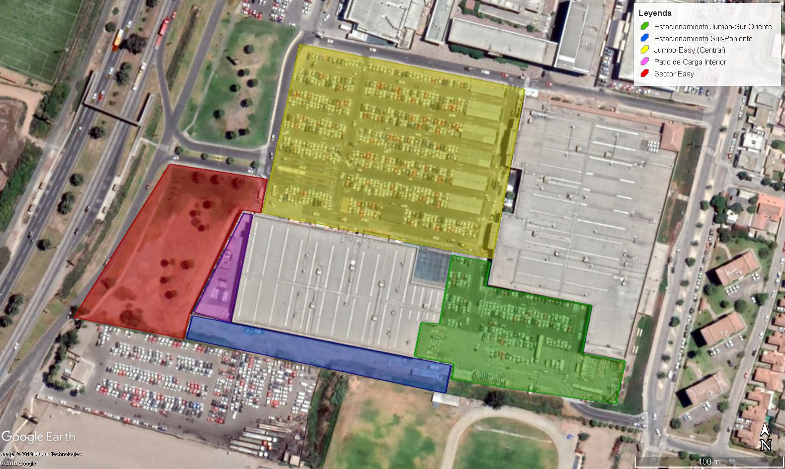
Imagen 1 | Fuente: Google Earth
Descripción del medio de prueba: Mapa de ubicación de los distintos sectores en Jumbo La Serena.

Registros
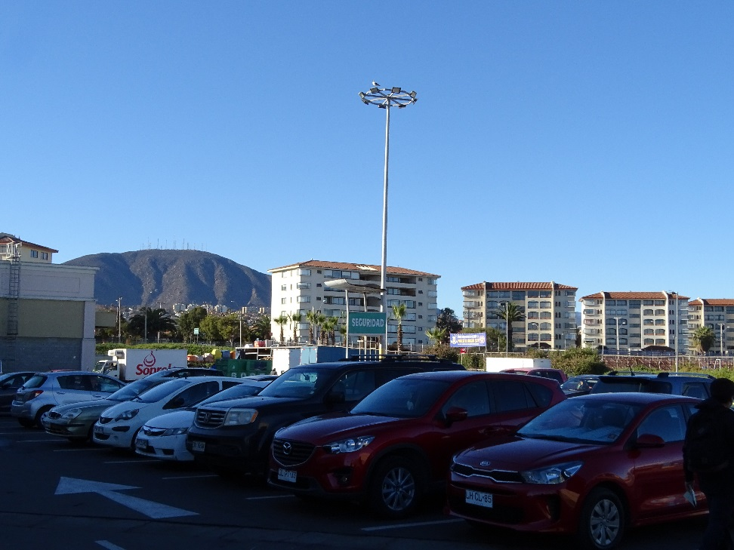 |  |  | 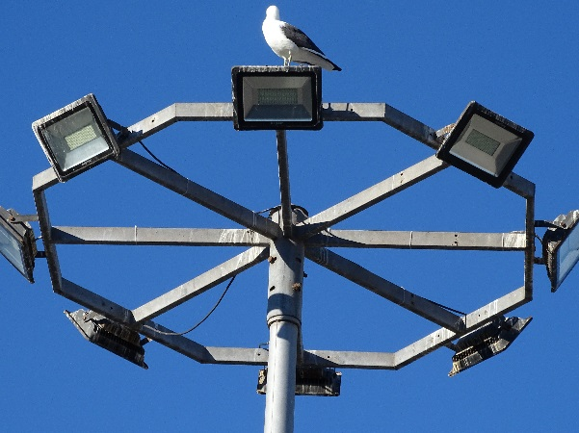
 |  |  | Fotografía 1 | Fecha: 18-06-2019
 |  |  | Coordenadas UTM DATUM WGS84 HUSO 19s | Norte: 6.688.293 mE | Este: 281.964 mS
 |  |  | Descripción del medio de prueba: Poste con luminarias Nagashi LED de 100 W.
 |  |  | 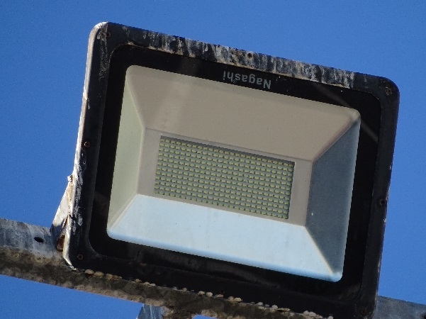
Fotografía 2 | Fecha: 18-06-2019 |  | Fotografía 3 | Fecha: 18-06-2019
Coordenadas UTM DATUM WGS84 HUSO 19s | Norte: 6.688.293 mE | Este: 281.964 mS | Coordenadas UTM DATUM WGS84 HUSO 19s | Norte: 6.688.278 mE | Este: 281.968 mS
Descripción del medio de prueba: Vista general de estacionamiento Jumbo-Sur Oriente |  |  | Descripción del medio de prueba: Vista detalle de luminaria Nagashi LED de 100 W.

Registros
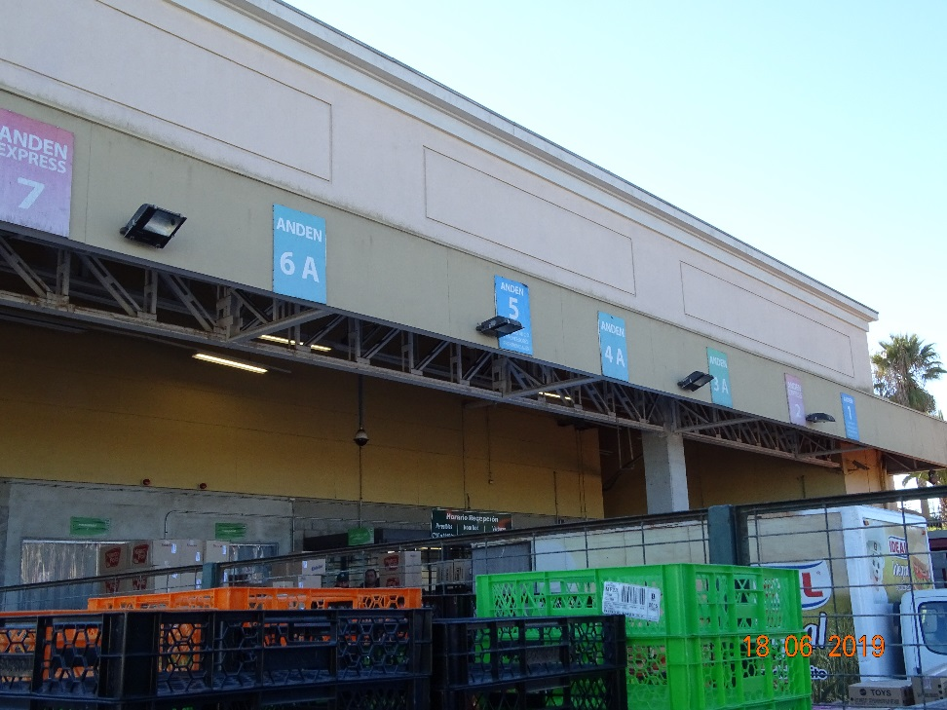 |  |  | 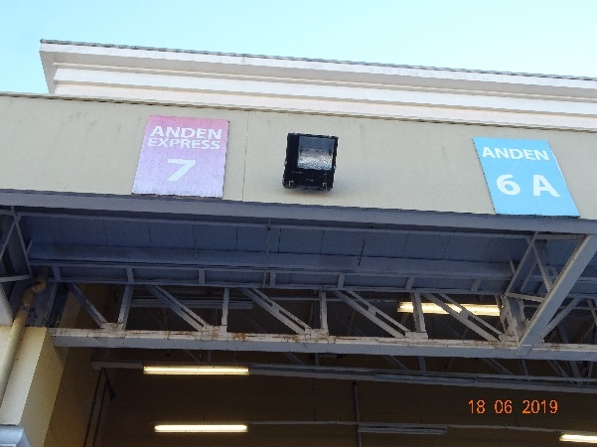
 |  |  | Fotografía 4 | Fecha: 18-06-2019
 |  |  | Coordenadas UTM DATUM WGS84 HUSO 19s | Norte: 6.688.255 mS | Este: 282.014 mE
 |  |  | Descripción del medio de prueba: Luminaria SAP de 250 W de potencia.
 |  |  | 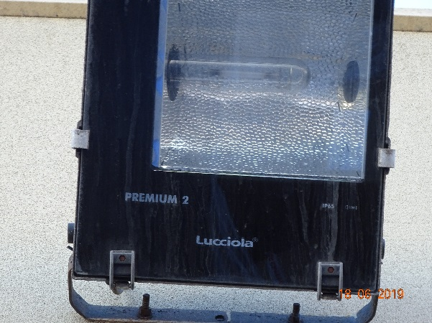
Fotografía 5 | Fecha: 18-06-2019 |  | Fotografía 6 | Fecha: 18-06-2019
Coordenadas UTM DATUM WGS84 HUSO 19s | Norte: 6.688.250 mS | Este: 282.009 mE | Coordenadas UTM DATUM WGS84 HUSO 19s | Norte: 6.688.258 mS | Este: 282.015 mE
Descripción del medio de prueba: Vista general de estacionamiento de camiones en costado de supermercado Jumbo. |  |  | Descripción del medio de prueba: Vista detalle de luminaria SAP de 250 W de potencia.

Registros
18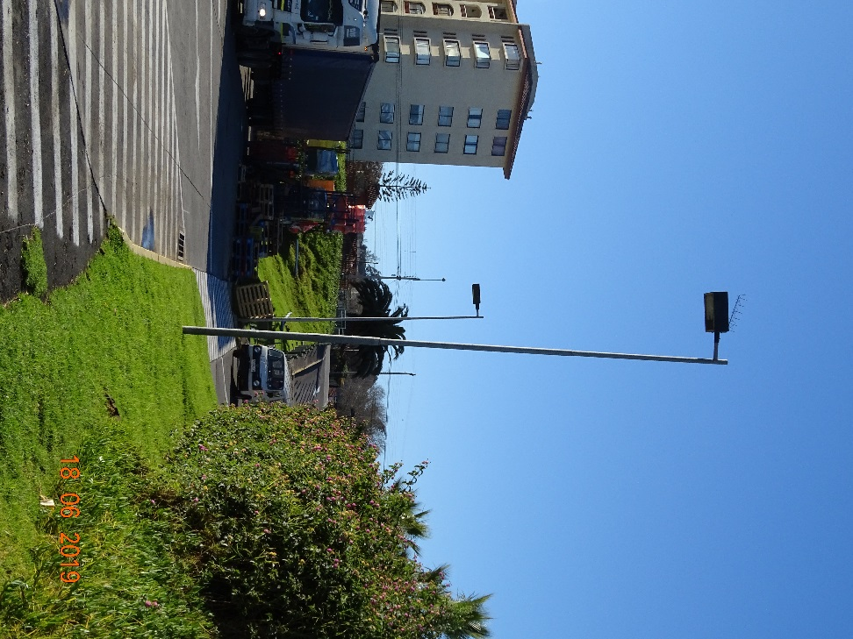 |  |  | 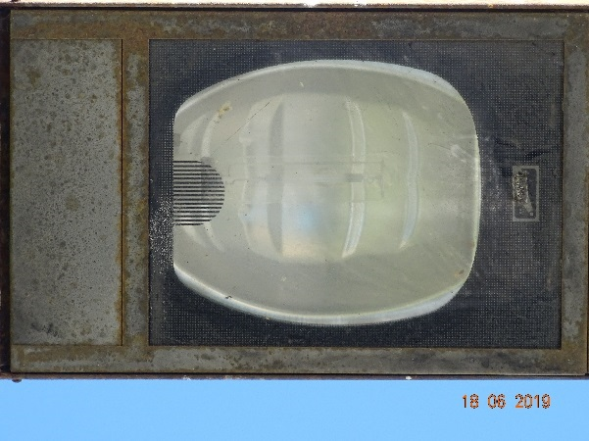
 |  |  | Fotografía 7 | Fecha: 18-06-2019
 |  |  | Coordenadas UTM DATUM WGS84 HUSO 19s | Norte: 6.688.236 mS | Este: 281.958 mE
 |  |  | Descripción del medio de prueba: Luminaria SAP de 250 W al costado sur de predio.
 |  |  | 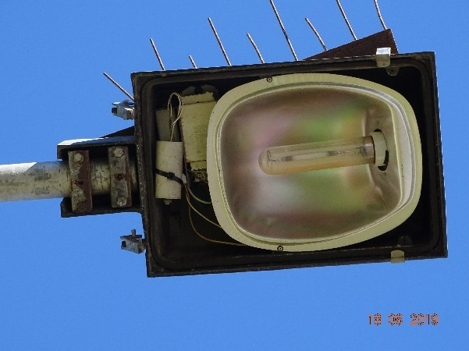
Fotografía 8 | Fecha: 18-06-2019 |  | Fotografía 9 | Fecha: 18-06-2019
Coordenadas UTM DATUM WGS84 HUSO 19s | Norte: 6.688.233 mS | Este: 281.973 mE | Coordenadas UTM DATUM WGS84 HUSO 19s | Norte: 6.688.232 mS | Este: 281.974 mE
Descripción del medio de prueba: Vista general de luminarias al costado sur de predio. |  |  | Descripción del medio de prueba: Luminaria SAP de 250 W al costado sur de predio. Sin cobertura.

Registros
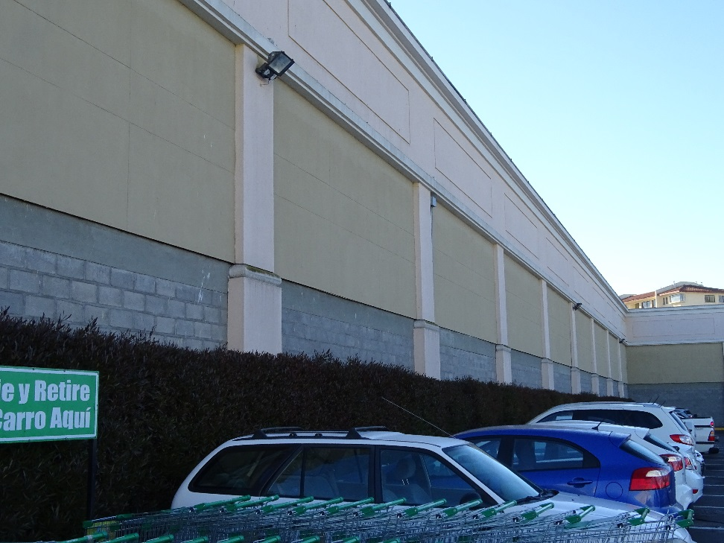 |  |  | 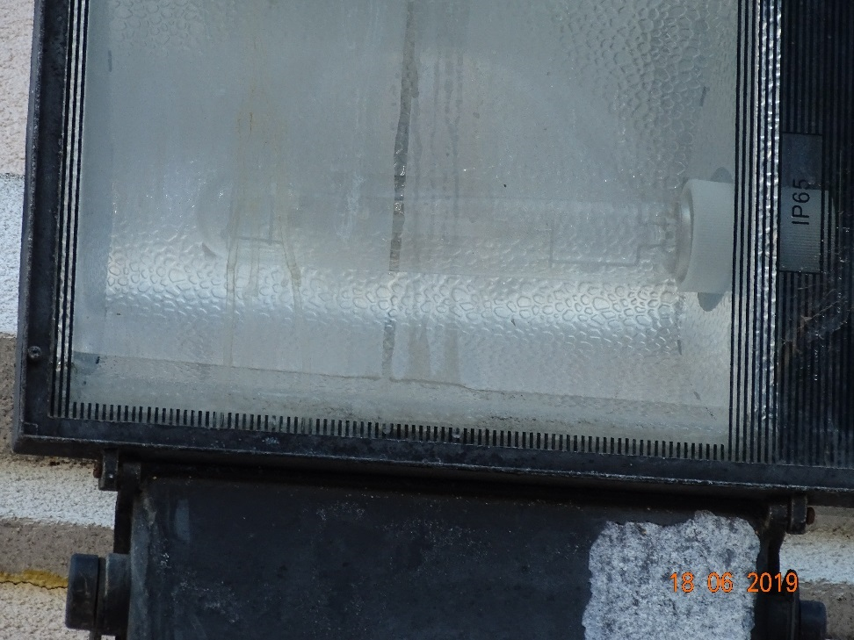
Fotografía 10 | Fecha: 18-06-2019 |  | Fotografía 11 | Fecha: 18-06-2019
Coordenadas UTM DATUM WGS84 HUSO 19s | Norte: 6.688.303 mS | Este: 281.938 mE | Coordenadas UTM DATUM WGS84 HUSO 19s | Norte: 6.688.295 mS | Este: 282.003 mE
Descripción del medio de prueba: Vista de luminarias en costado sur de nave de jumbo. |  |  | Descripción del medio de prueba: Luminarias SAP de 250 W al costado sur de nave de jumbo.

Registros
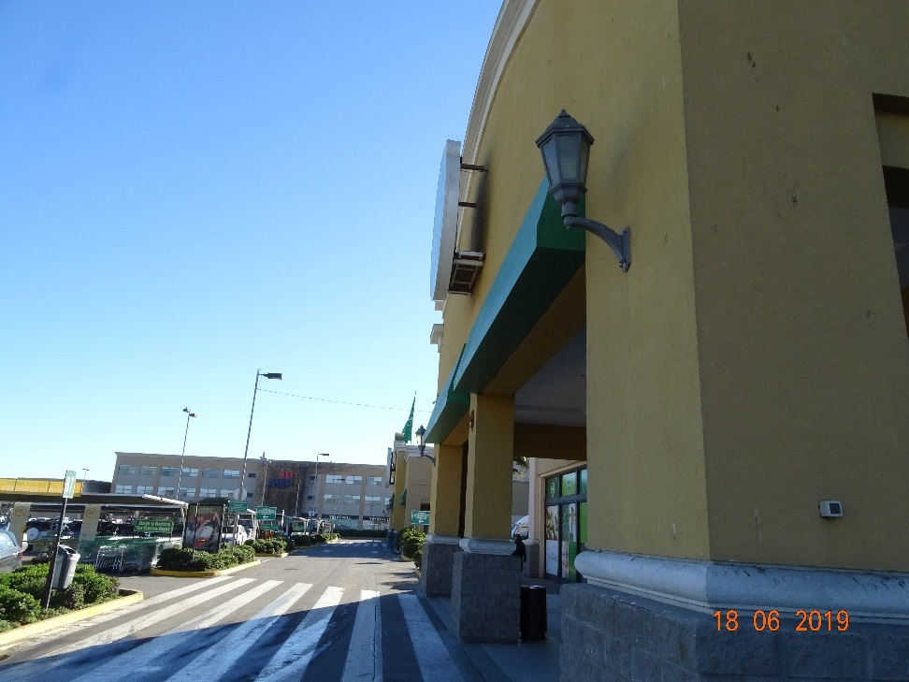 |  |  | 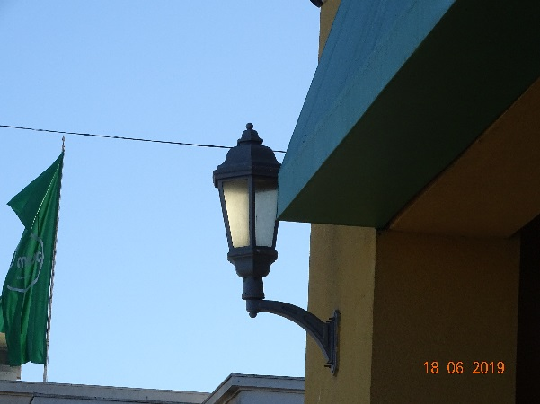
 |  |  | Fotografía 12 | Fecha: 18-06-2019
 |  |  | Coordenadas UTM DATUM WGS84 HUSO 19s | Norte: 6.688.332 mS | Este: 281.941 mE
 |  |  | Descripción del medio de prueba: Luminaria tipo farol, de tecnología haluro metálico de 70 W, en entrada de Jumbo y Easy.
 |  |  | 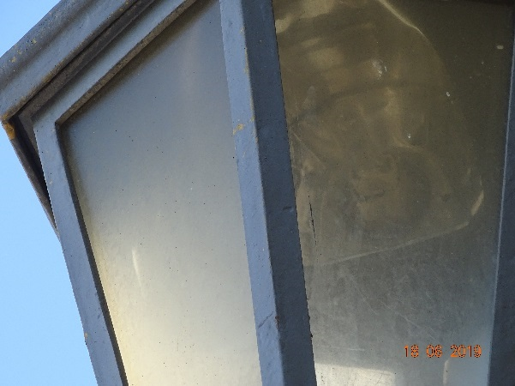
Fotografía 13 | Fecha: 18-06-2019 |  | Fotografía 14 | Fecha: 18-06-2019
Coordenadas UTM DATUM WGS84 HUSO 19s | Norte: 6.688.324 mS | Este: 281.942 mE | Coordenadas UTM DATUM WGS84 HUSO 19s | Norte: 6.688.342 mS | Este: 281.946 mE
Descripción del medio de prueba: Vista general de entrada a supermercado Jumbo. |  |  | Descripción del medio de prueba: Vista detalle de luminaria tipo farol, de tecnología haluro metálico de 70 W.

Registros
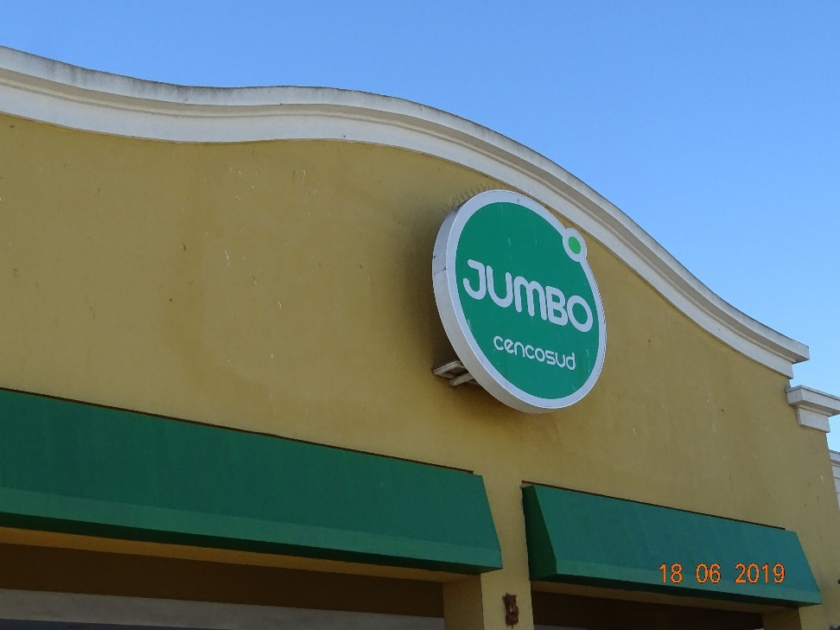 |  |  | 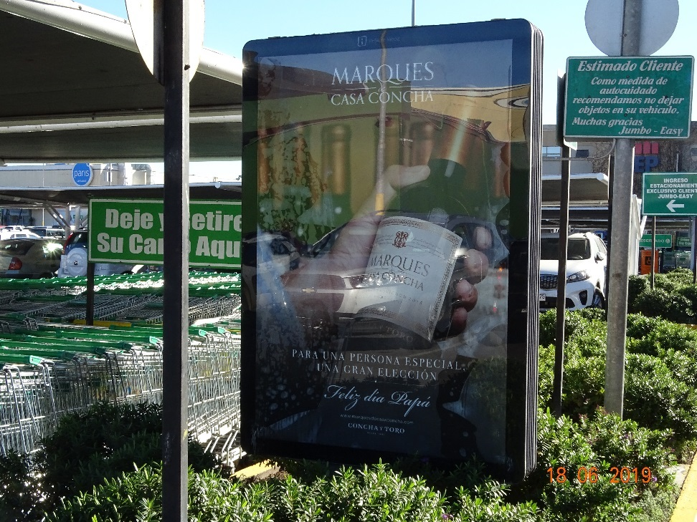
Fotografía 15 | Fecha: 18-06-2019 |  | Fotografía 16 | Fecha: 18-06-2019
Coordenadas UTM DATUM WGS84 HUSO 19s | Norte: 6.688.350 mS | Este: 281.937 mE | Coordenadas UTM DATUM WGS84 HUSO 19s | Norte: 6.688.349 mS | Este: 281.940 mE
Descripción del medio de prueba: Cartel luminoso a la entrada de supermercado. |  |  | Descripción del medio de prueba: Cartel luminoso en estacionamiento de Jumbo.

Registros
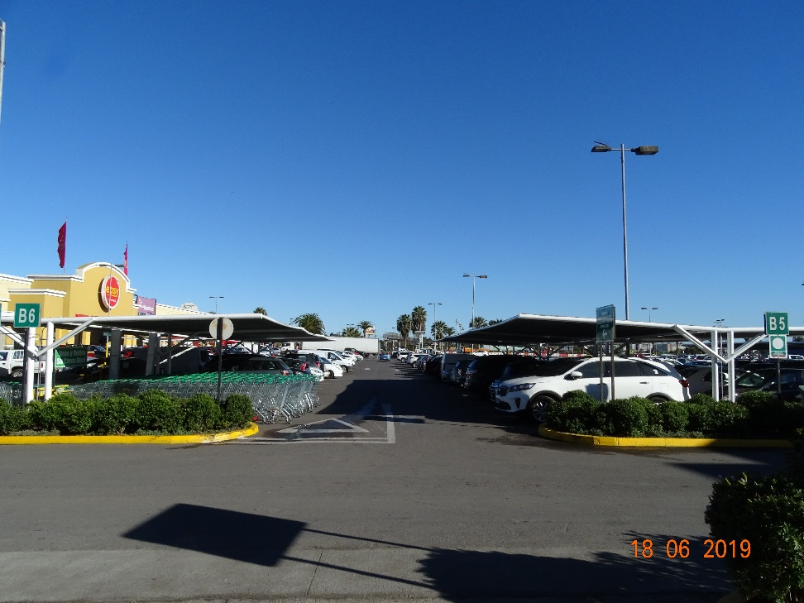 |  |  | 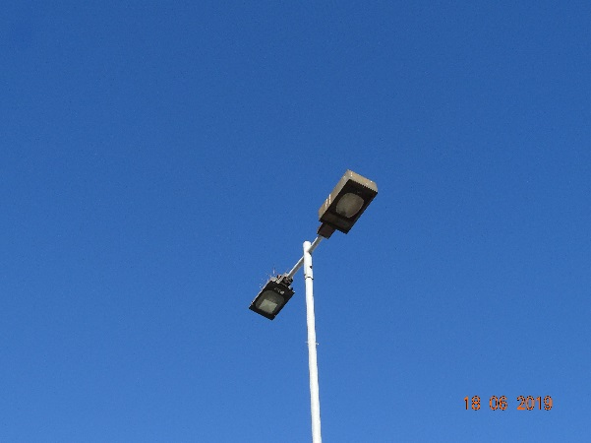
 |  |  | Fotografía 17 | Fecha: 18-06-2019
 |  |  | Coordenadas UTM DATUM WGS84 HUSO 19s | Norte: 6.688.345 mS | Este: 281.937 mE
 |  |  | Descripción del medio de prueba: Poste con luminarias SAP Tecnoluce de 250 W en sector estacionamiento Jumbo-Easy.
 |  |  | 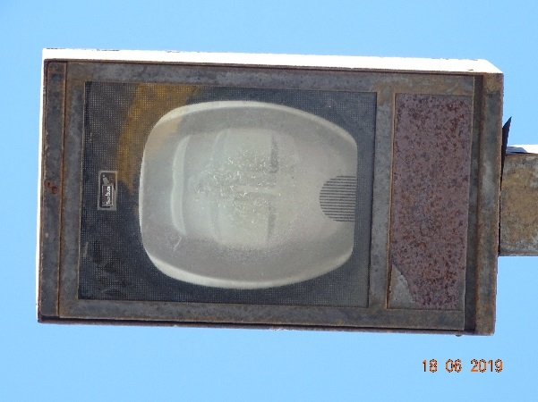
Fotografía 18 | Fecha: 18-06-2019 |  | Fotografía 19 | Fecha: 18-06-2019
Coordenadas UTM DATUM WGS84 HUSO 19s | Norte: 6.688.359 mS | Este: 281.953 mE | Coordenadas UTM DATUM WGS84 HUSO 19s | Norte: 6.688.419 mS | Este: 281.953 mE
Descripción del medio de prueba: Vista general a sector estacionamiento Jumbo Easy |  |  | Descripción del medio de prueba: Vista detalle de luminaria SAP Tecnoluce de 250 w en sector estacionamiento Jumbo Easy.

Registros
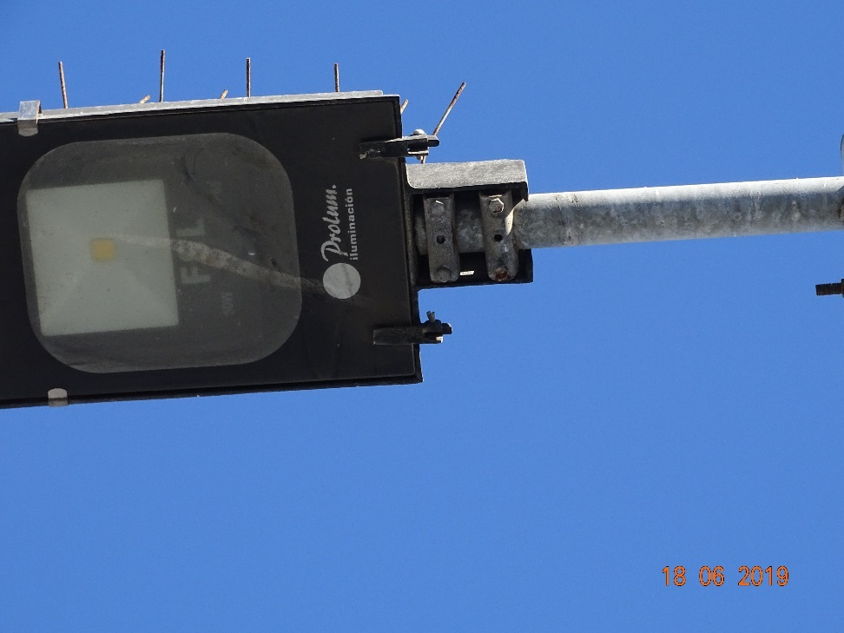 |  |  | 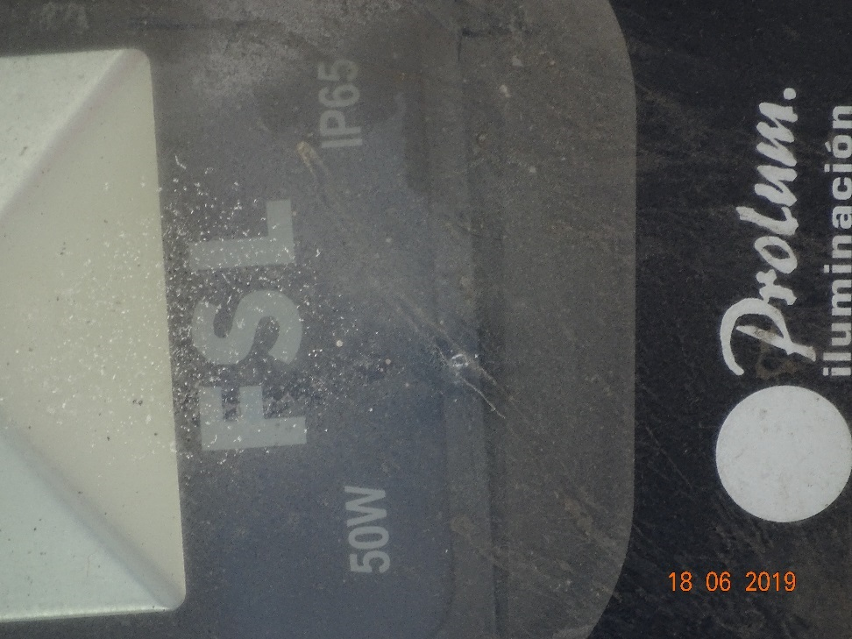
Fotografía 20 | Fecha: 18-06-2019 |  | Fotografía 21 | Fecha: 18-06-2019
Coordenadas UTM DATUM WGS84 HUSO 19s | Norte: 6.688.370 mS | Este: 281.940 mE | Coordenadas UTM DATUM WGS84 HUSO 19s | Norte: 6.688.341 mS | Este: 281.934 mE
Descripción del medio de prueba: Luminaria FSL de 70 W en sector estacionamiento Jumbo-Easy. |  |  | Descripción del medio de prueba: Vista detalle de luminaria FSL de 70 W, en sector estacionamiento Jumbo-Easy.

Registros
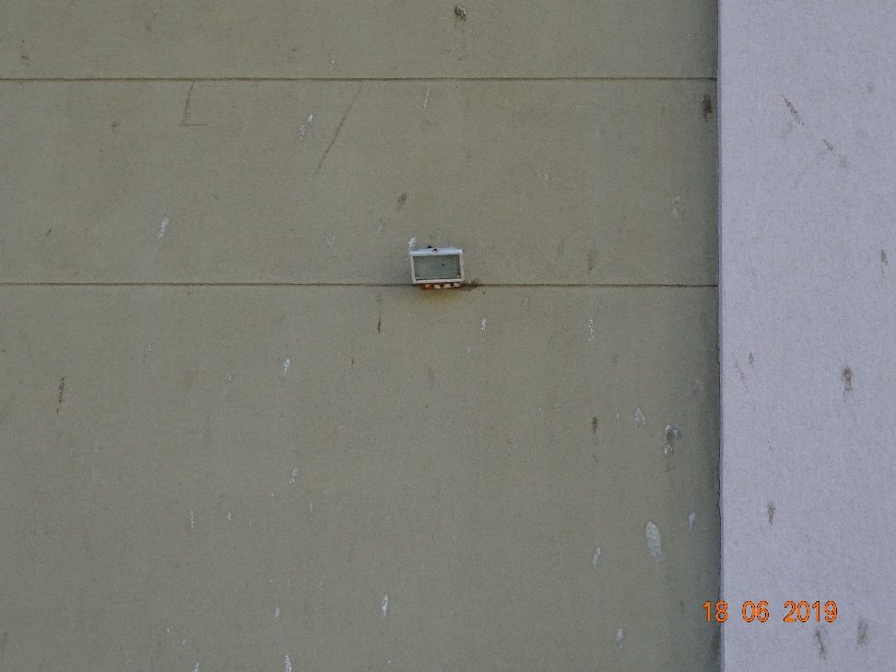 |  |  | 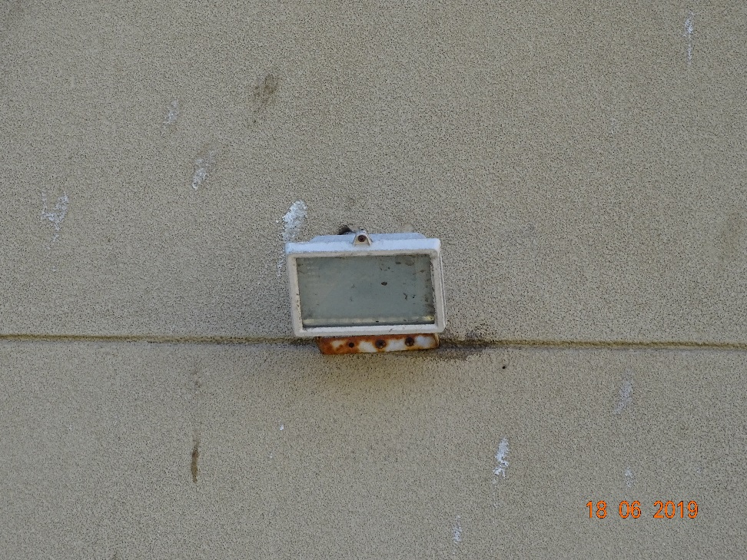
Fotografía 22 | Fecha: 18-06-2019 |  | Fotografía 23 | Fecha: 18-06-2019
Coordenadas UTM DATUM WGS84 HUSO 19s | Norte: 6.688.353 mS | Este: 281.947 mE | Coordenadas UTM DATUM WGS84 HUSO 19s | Norte: 6.688.353 mS | Este: 281.947 mE
Descripción del medio de prueba: Luminaria sobre salida de emergencia en Jumbo. |  |  | Descripción del medio de prueba: Vista detalle de luminaria sobre salida de emergencia en Jumbo.

Registros
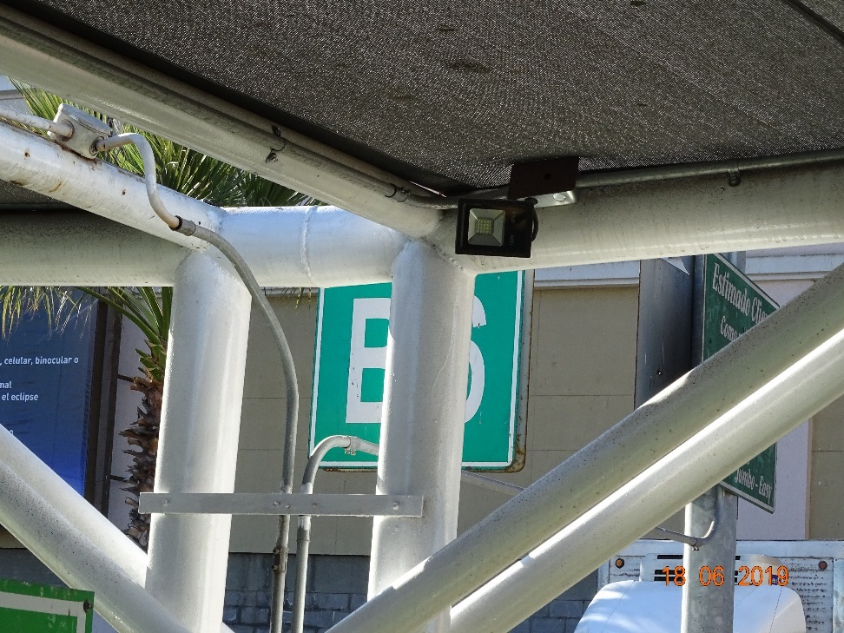 |  |  | 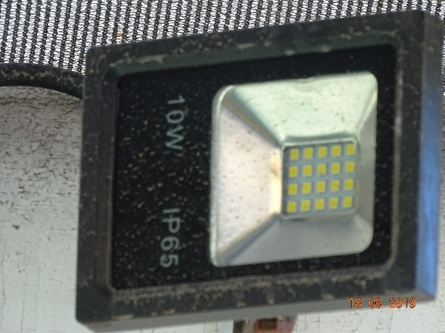
 |  |  | Fotografía 24 | Fecha: 18-06-2019
 |  |  | Coordenadas UTM DATUM WGS84 HUSO 19s | Norte: 6.688.353 mS | Este: 281.937 mE
 |  |  | Descripción del medio de prueba: Vista detalle de luminaria BP PROY-SMD-10 LF con tecnología LED, de 10 W de potencia.
 |  |  | 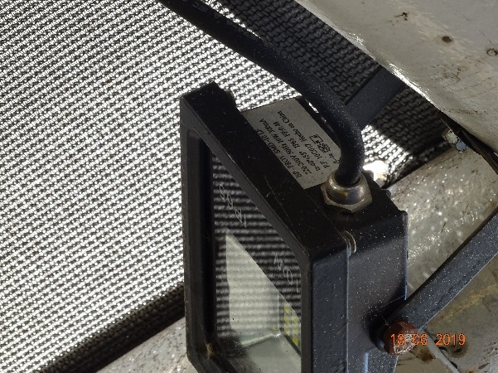
Fotografía 25 | Fecha: 18-06-2019 |  | Fotografía 26 | Fecha: 18-06-2019
Coordenadas UTM DATUM WGS84 HUSO 19s | Norte: 6.688.354 mS | Este: 281.934 mE | Coordenadas UTM DATUM WGS84 HUSO 19s | Norte: 6.688.353 mS | Este: 281.933 mE
Descripción del medio de prueba: Luminaria BP PROY-SMD-10LF con tecnología LED de 10 W de potencia, en sector de retiro de productos comprados por internet. |  |  | Descripción del medio de prueba: Vista de placa de luminaria BP PROY-SMD-10 LF con tecnología LED, de 10 W de potencia.

Registros
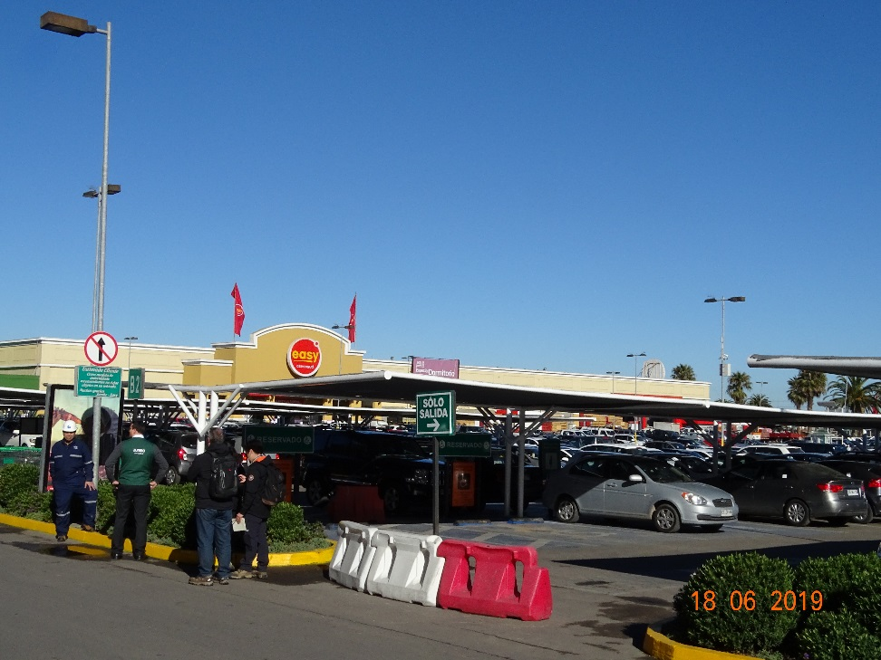 |  |  | 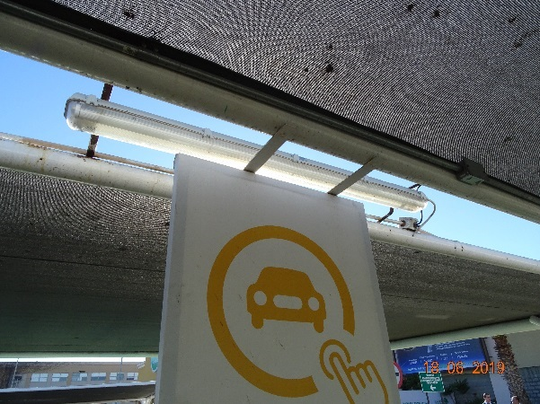
 |  |  | Fotografía 27 | Fecha: 18-06-2019
 |  |  | Coordenadas UTM DATUM WGS84 HUSO 19s | Norte: 6.688.353 mS | Este: 281.933 mE
 |  |  | Descripción del medio de prueba: Tubo LED en espacio entre toldos, de 18 W de potencia.
 |  |  | 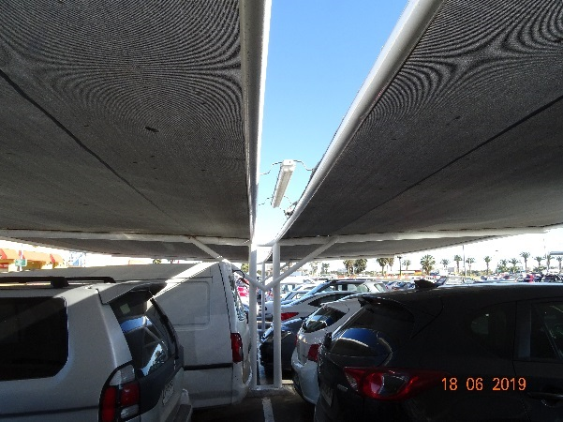
Fotografía 28 | Fecha: 18-06-2019 |  | Fotografía 29 | Fecha: 18-06-2019
Coordenadas UTM DATUM WGS84 HUSO 19s | Norte: 6.688.435 mS | Este: 281.966 mE | Coordenadas UTM DATUM WGS84 HUSO 19s | Norte: 6.688.354 mS | Este: 281.931 mE
Descripción del medio de prueba: Vista general de estacionamiento Jumbo-Easy. |  |  | Descripción del medio de prueba: Tubo LED en espacio entre toldos, de 18 W de potencia.

Registros
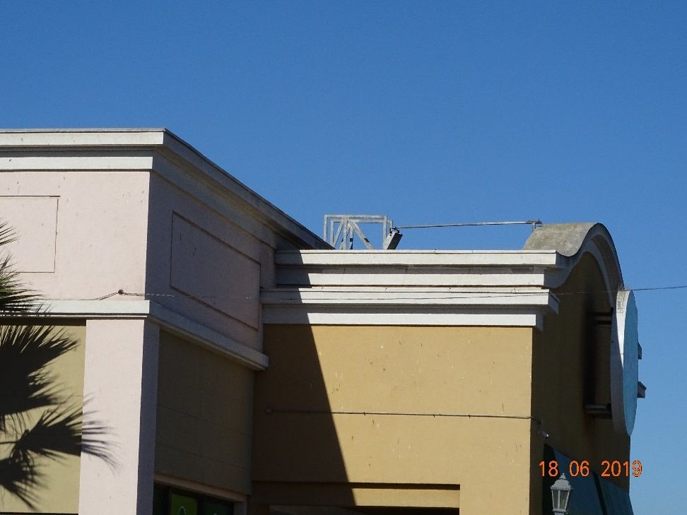 |  |  | 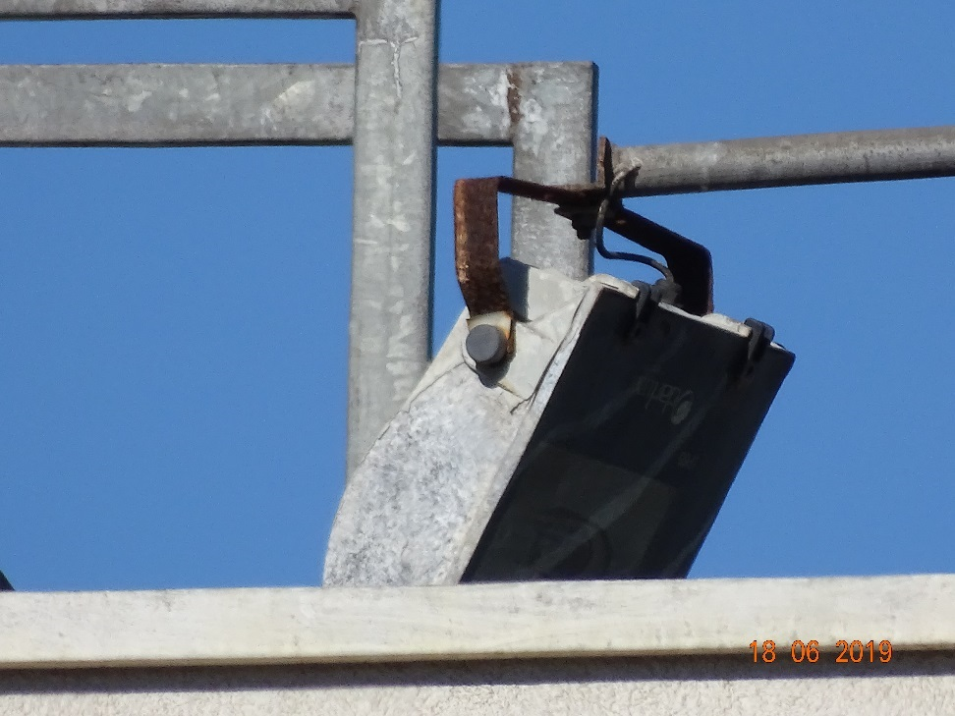
Fotografía 30 | Fecha: 18-06-2019 |  | Fotografía 31 | Fecha: 18-06-2019
Coordenadas UTM DATUM WGS84 HUSO 19s | Norte: 6.688.396 mS | Este: 281.955 mE | Coordenadas UTM DATUM WGS84 HUSO 19s | Norte: 6.688.405 mS | Este: 281.946 mE
Descripción del medio de prueba: Luces detrás de letrero luminoso. |  |  | Descripción del medio de prueba: Vista detalle de luces detrás de letrero luminoso.

Registros
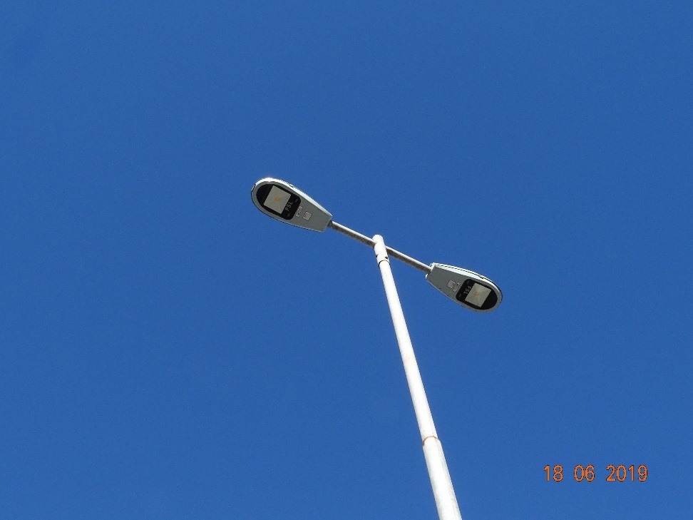 |  |  | 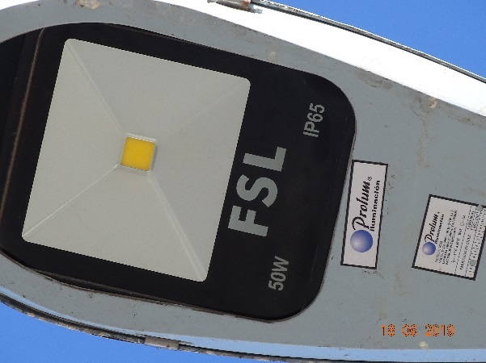
 |  |  | Fotografía 32 | Fecha: 18-06-2019
 |  |  | Coordenadas UTM DATUM WGS84 HUSO 19s | Norte: 6.688.422 mS | Este: 281.846 mE
 |  |  | Descripción del medio de prueba: Luminaria LED marca FSL de 50 W.
 |  |  | 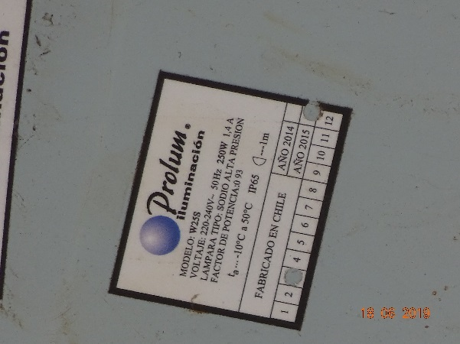
Fotografía 33 | Fecha: 18-06-2019 |  | Fotografía 34 | Fecha: 18-06-2019
Coordenadas UTM DATUM WGS84 HUSO 19s | Norte: 6.688.422 mS | Este: 281.845 mE | Coordenadas UTM DATUM WGS84 HUSO 19s | Norte: 6.688.423 mS | Este: 281.846 mE
Descripción del medio de prueba: Postes con luminarias LED en sector estacionamiento Easy-Jumbo. |  |  | Descripción del medio de prueba: Placa identificatoria de luminaria FSL de 50 W.

Registros
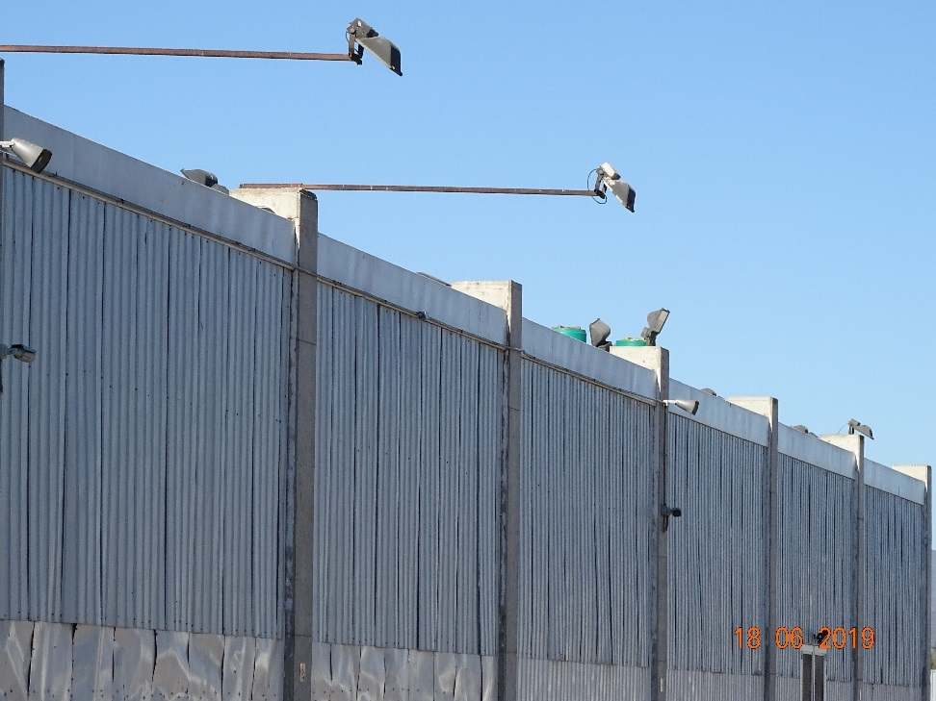 |  |  | 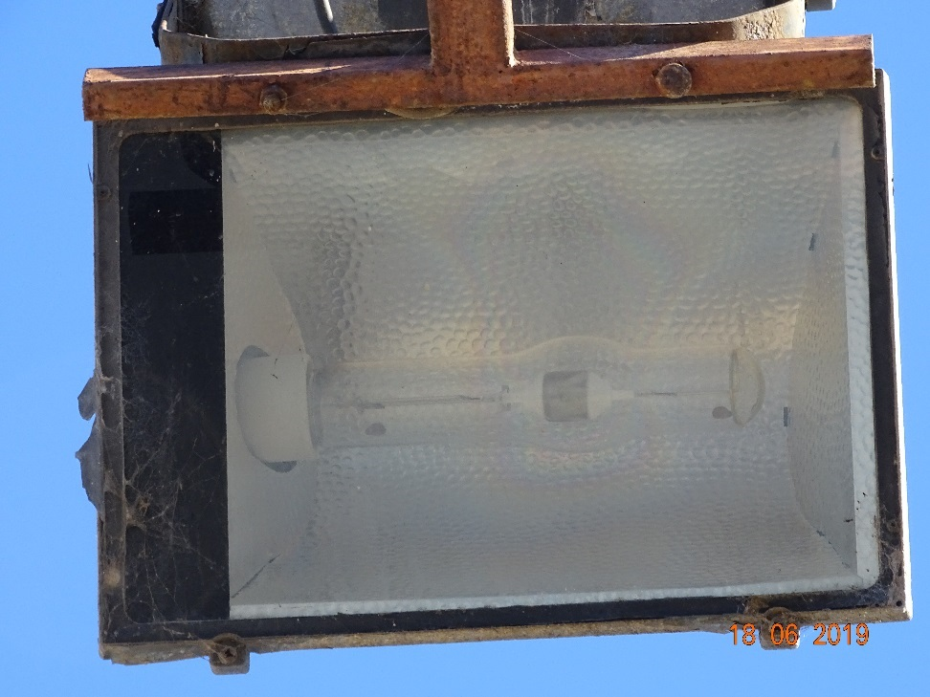
Fotografía 35 | Fecha: 18-06-2019 |  | Fotografía 36 | Fecha: 18-06-2019
Coordenadas UTM DATUM WGS84 HUSO 19s | Norte: 6.688.358 mS | Este: 281.773 mE | Coordenadas UTM DATUM WGS84 HUSO 19s | Norte: 6.688.328 mS | Este: 281.767 mE
Descripción del medio de prueba: Luminarias en fachada poniente de Easy, en estructura de fierro, con tecnología haluro metálico de 250 W. |  |  | Descripción del medio de prueba: Vista detalle de luminarias en fachada poniente de Easy, en estructura de fierro, con tecnología haluro metálico de 250 W.

Registros
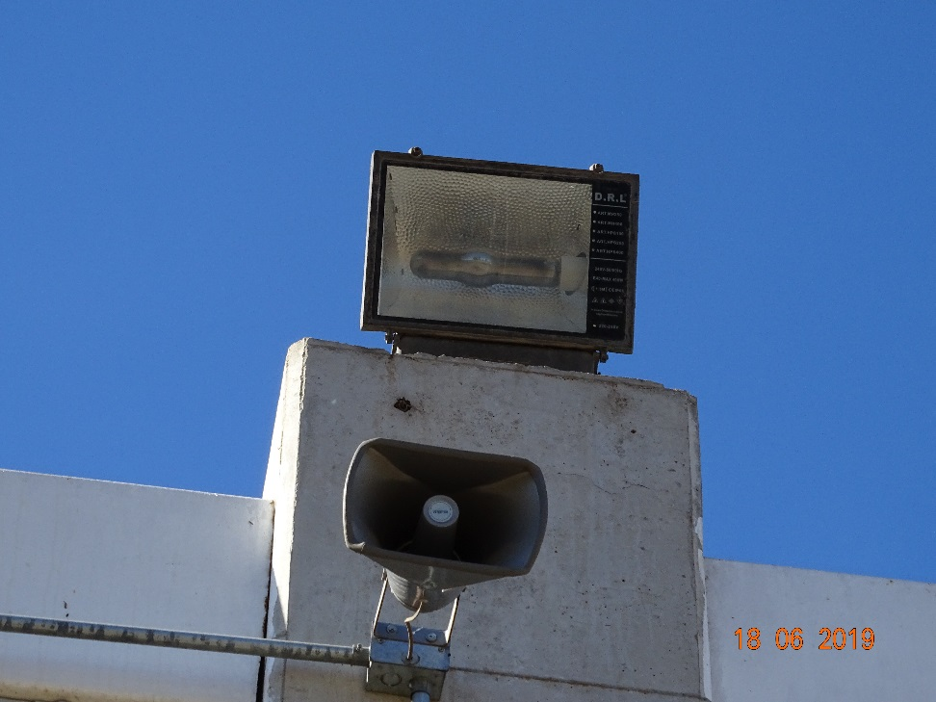 |  |  | 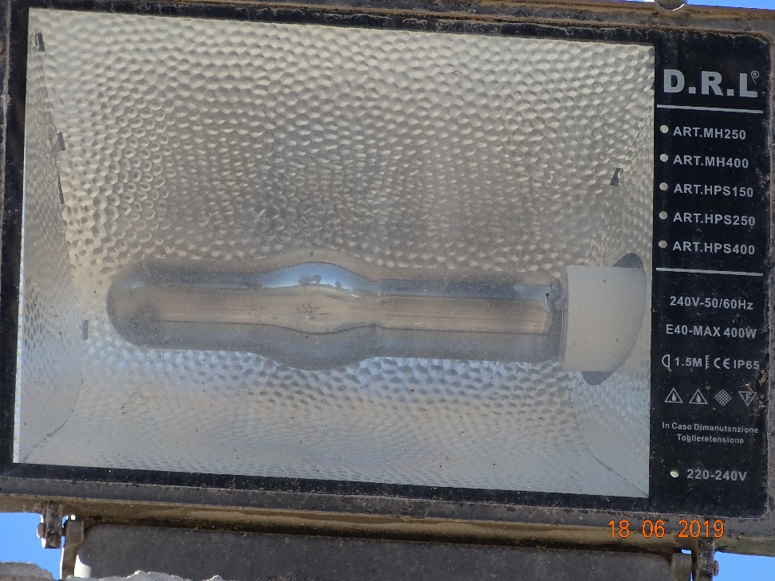
Fotografía 37 | Fecha: 18-06-2019 |  | Fotografía 38 | Fecha: 18-06-2019
Coordenadas UTM DATUM WGS84 HUSO 19s | Norte: 6.688.306 mS | Este: 281.755 mE | Coordenadas UTM DATUM WGS84 HUSO 19s | Norte: 6.688.307 mS | Este: 281.755 mE
Descripción del medio de prueba: Luminaria sobre estructura de fachada poniente, marca DRL de 400 W de potencia, con tecnología haluro metálico. |  |  | Descripción del medio de prueba: Vista detalle de luminaria sobre estructura de fachada poniente, marca DRL de 400 W de potencia, con tecnología haluro metálico.

Registros
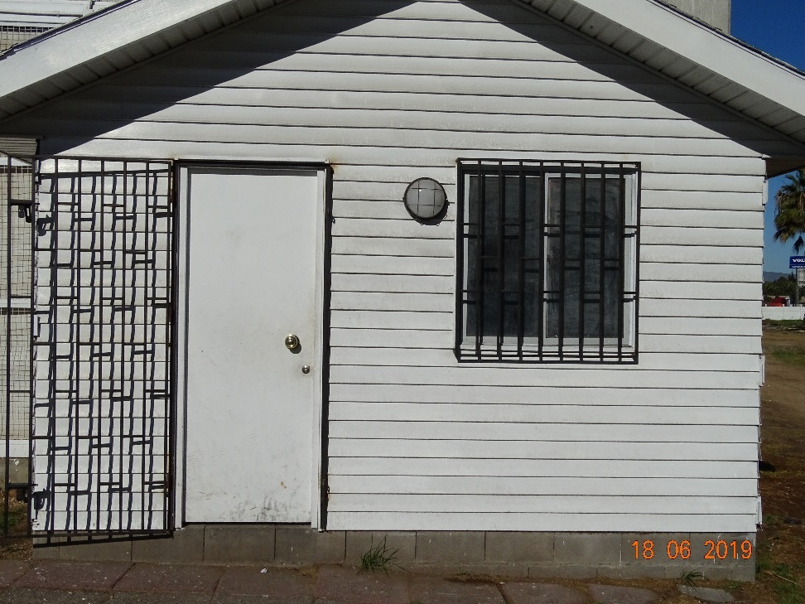 |  |  | 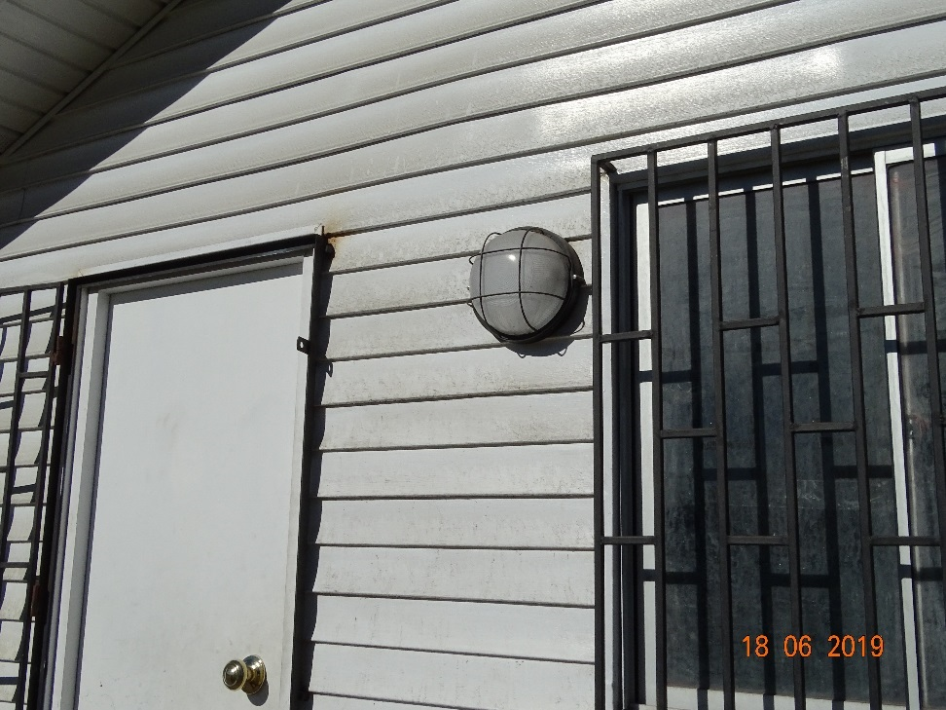
Fotografía 39 | Fecha: 18-06-2019 |  | Fotografía 40 | Fecha: 18-06-2019
Coordenadas UTM DATUM WGS84 HUSO 19s | Norte: 6.688.353 mS | Este: 281.783 mE | Coordenadas UTM DATUM WGS84 HUSO 19s | Norte: 6.688.351 mS | Este: 281.782 mE
Descripción del medio de prueba: Luminaria en “vivienda” en sector Easy. |  |  | Descripción del medio de prueba: Luminaria en “vivienda” en sector Easy.

Registros
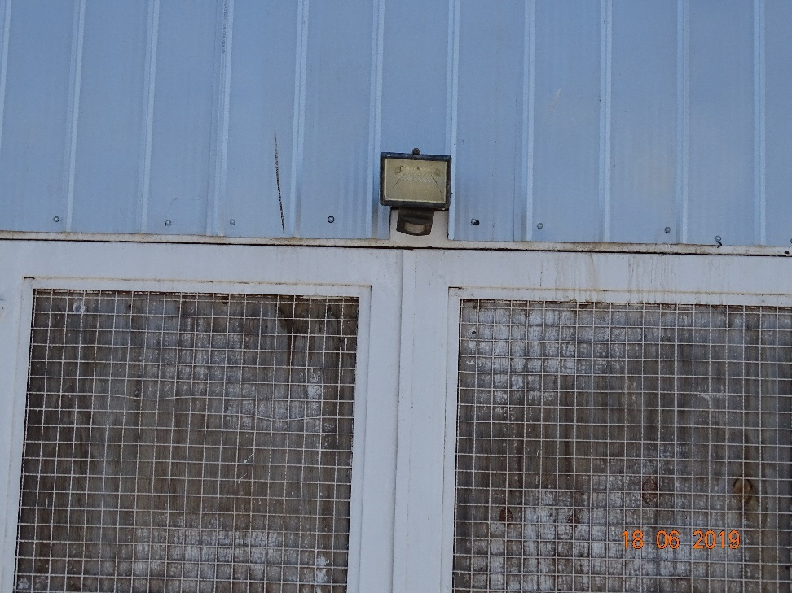 |  |  | 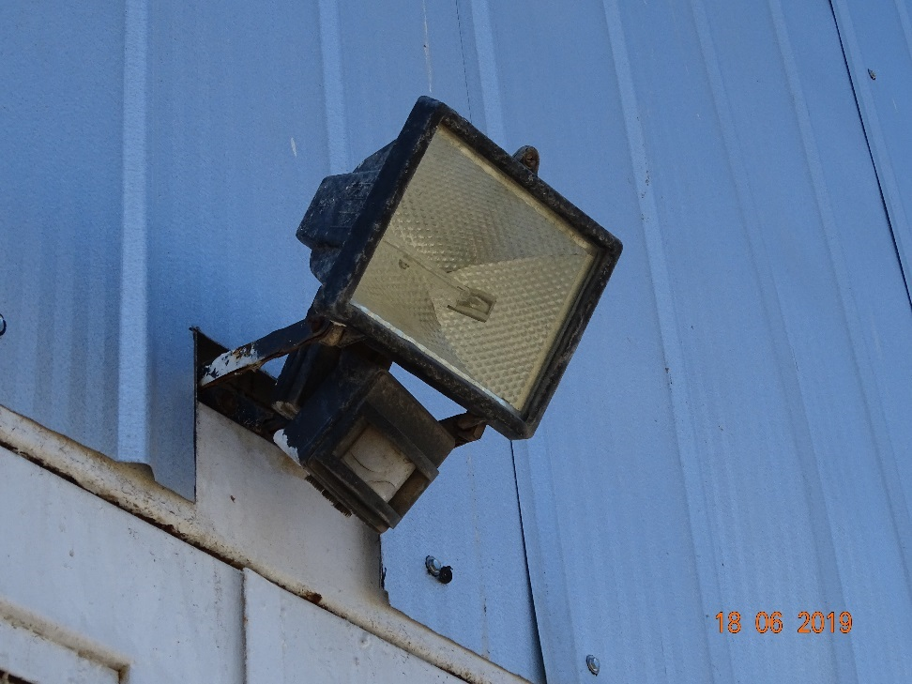
Fotografía 41 | Fecha: 18-06-2019 |  | Fotografía 42 | Fecha: 18-06-2019
Coordenadas UTM DATUM WGS84 HUSO 19s | Norte: 6.688.301 mS | Este: 281.751 mE | Coordenadas UTM DATUM WGS84 HUSO 19s | Norte: 6.688.301 mS | Este: 281.750 mE
Descripción del medio de prueba: Luminaria sobre salida de emergencia en sector Easy. |  |  | Descripción del medio de prueba: Luminaria sobre salida de emergencia en sector Easy.

Registros
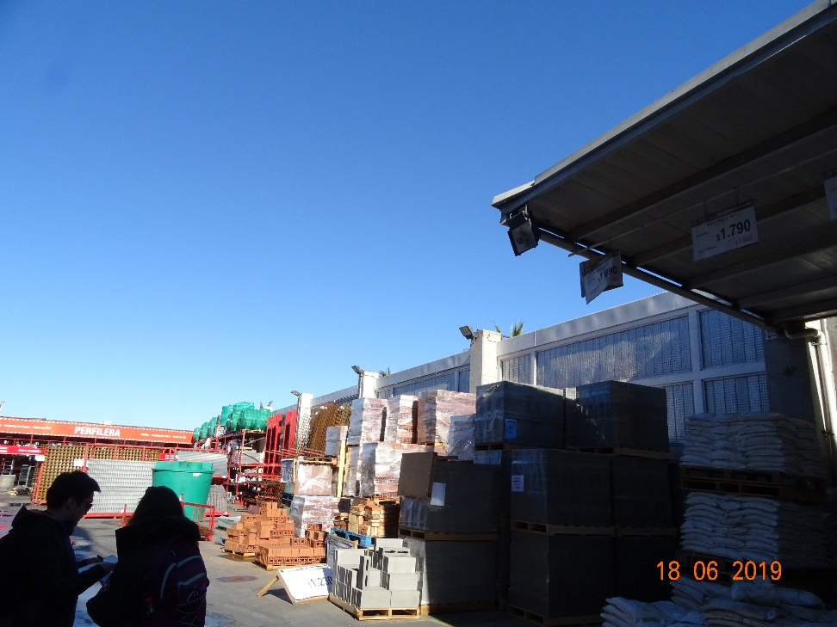 |  |  | 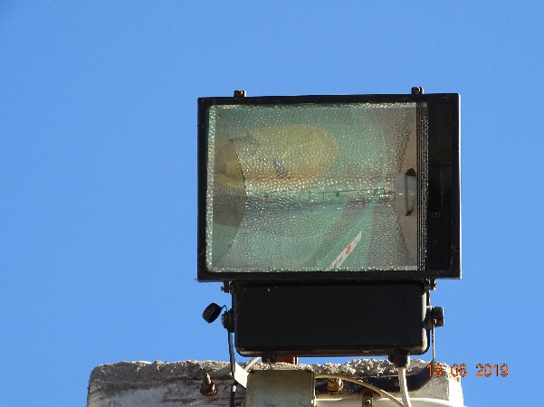
 |  |  | Fotografía 43 | Fecha: 18-06-2019
 |  |  | Coordenadas UTM DATUM WGS84 HUSO 19s | Norte: 6.688.322 mS | Este: 281.775 mE
 |  |  | Descripción del medio de prueba: Luminaria de haluro metálico de 200 W en sector patio interior.
 |  |  | 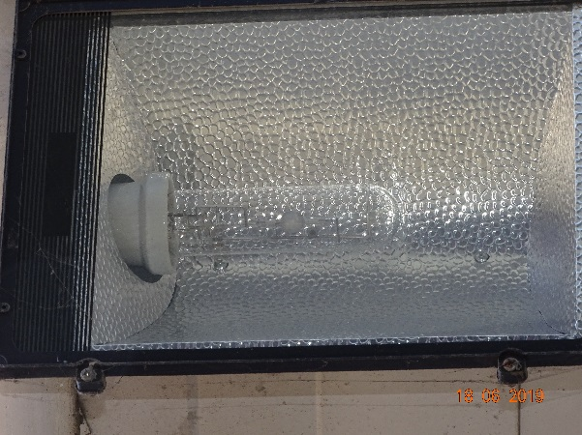
Fotografía 44 | Fecha: 18-06-2019 |  | Fotografía 45 | Fecha: 18-06-2019
Coordenadas UTM DATUM WGS84 HUSO 19s | Norte: 6.688.330 mS | Este: 281.795 mE | Coordenadas UTM DATUM WGS84 HUSO 19s | Norte: 6.688.330 mS | Este: 281.787 mE
Descripción del medio de prueba: Vista general de patio de carga interior de Easy. |  |  | Descripción del medio de prueba: Vista detalle de luminaria de haluro metálico de 200 W en sector patio interior.

Registros
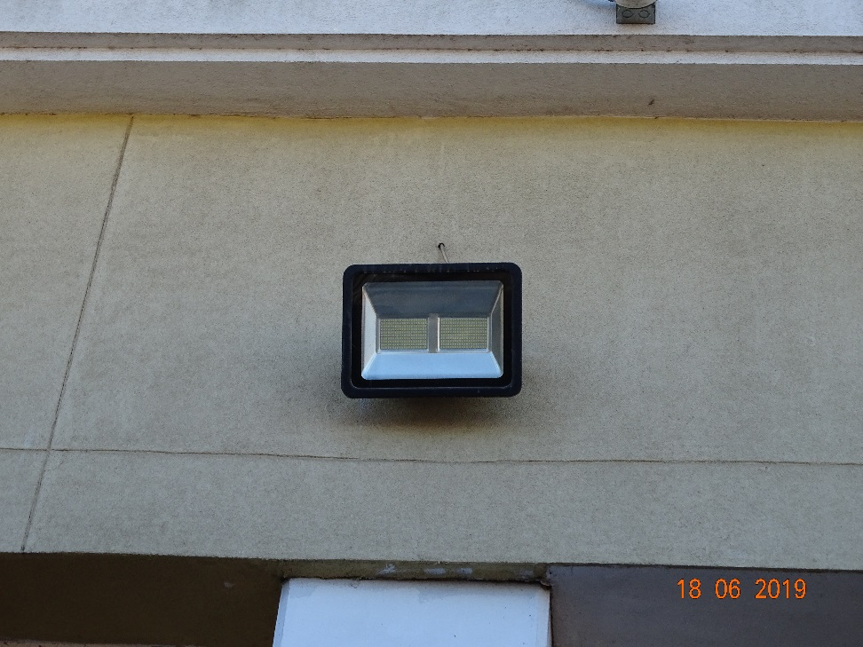 |  |  | 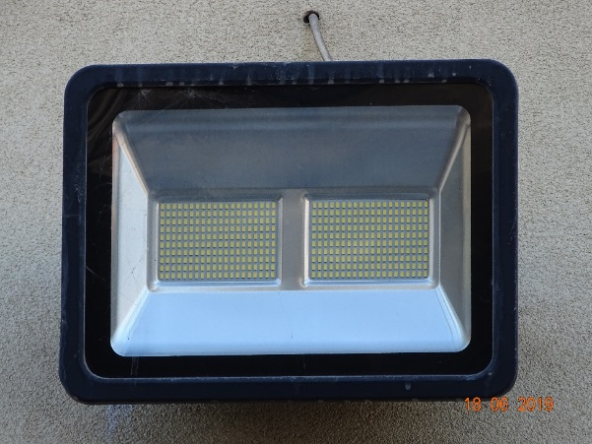
 |  |  | Fotografía 46 | Fecha: 18-06-2019
 |  |  | Coordenadas UTM DATUM WGS84 HUSO 19s | Norte: 6.688.331 mS | Este: 281.790 mE
 |  |  | Descripción del medio de prueba: Vista detalle de luminaria LED de 200 W, modelo BP-PROY-SND-200LF, en patio interior de Easy.
 |  |  | 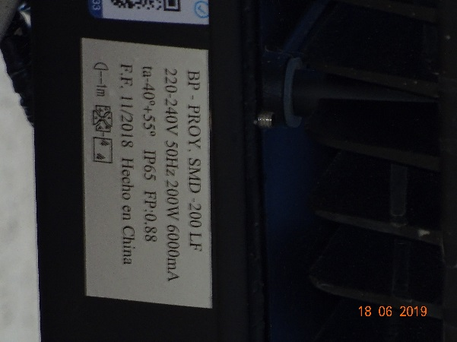
Fotografía 47 | Fecha: 18-06-2019 |  | Fotografía 48 | Fecha: 18-06-2019
Coordenadas UTM DATUM WGS84 HUSO 19s | Norte: 6.688.332 mS | Este: 281.791 mE | Coordenadas UTM DATUM WGS84 HUSO 19s | Norte: 6.688.330 mS | Este: 281.787 mE
Descripción del medio de prueba: Luminaria LED de 200 W, modelo BP-PROY-SND-200LF, en patio interior de Easy. |  |  | Descripción del medio de prueba: Placa de luminaria LED de 200 W, modelo BP-PROY-SND-200LF, en patio interior de Easy.

Registros
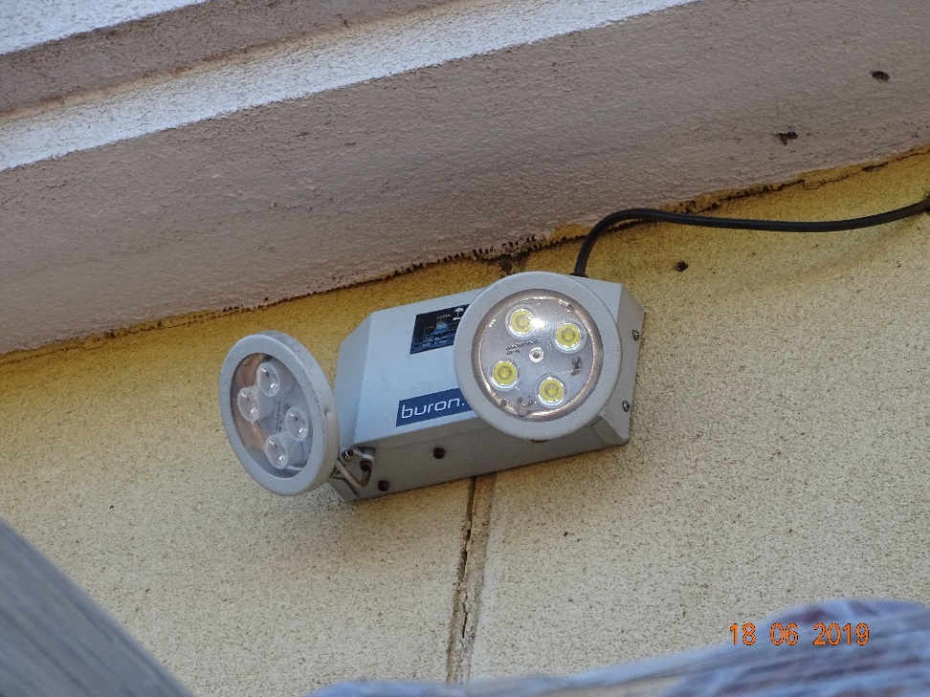 |  |  | 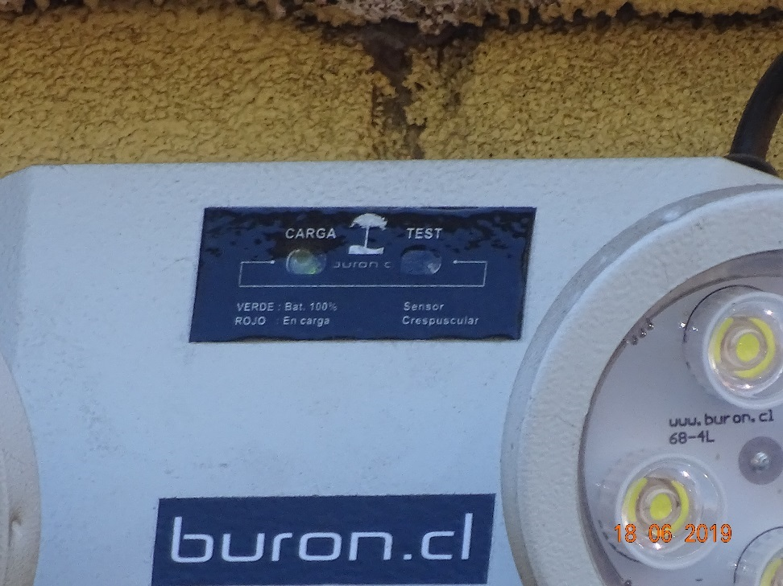
Fotografía 49 | Fecha: 18-06-2019 |  | Fotografía 50 | Fecha: 18-06-2019
Coordenadas UTM DATUM WGS84 HUSO 19s | Norte: 6.688.323 mS | Este: 281.776 mE | Coordenadas UTM DATUM WGS84 HUSO 19s | Norte: 6.688.325 mS | Este: 281.773 mE
Descripción del medio de prueba: Luces LED, marca Burón, en sector patio interior. |  |  | Descripción del medio de prueba: Vista detalle de luces LED, marca Burón, en sector patio interior.

Registros
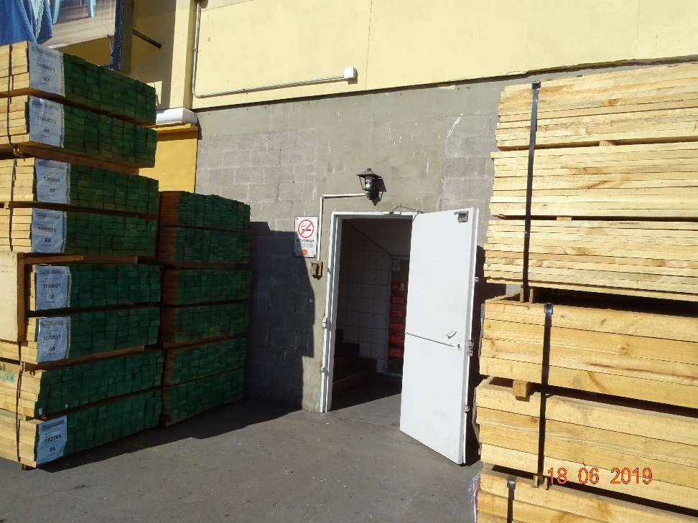 |  |  | 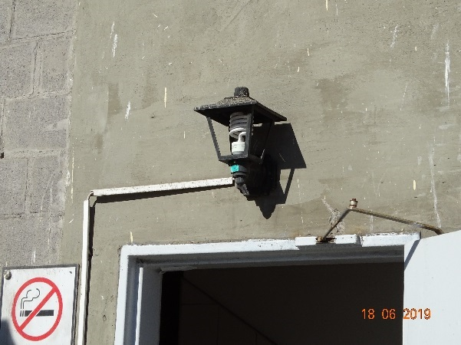
 |  |  | Fotografía 51 | Fecha: 18-06-2019
 |  |  | Coordenadas UTM DATUM WGS84 HUSO 19s | Norte: 6.688.341 mS | Este: 281.839 mE
 |  |  | Descripción del medio de prueba: Luminaria CFL de 150 W, en fachada norte de “Easy”.
 |  |  | 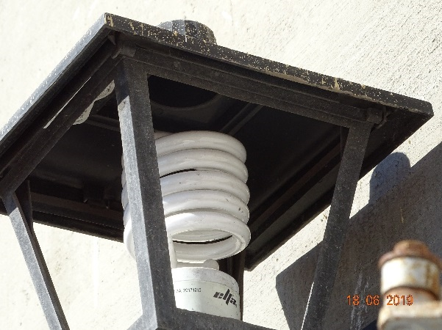
Fotografía 52 | Fecha: 18-06-2019 |  | Fotografía 53 | Fecha: 18-06-2019
Coordenadas UTM DATUM WGS84 HUSO 19s | Norte: 6.688.341 mS | Este: 281.831 mE | Coordenadas UTM DATUM WGS84 HUSO 19s | Norte: 6.688.340 mS | Este: 281.837 mE
Descripción del medio de prueba: Luminaria CFL de 150 W, en fachada norte de “Easy”. |  |  | Descripción del medio de prueba: Vista detalle de luminaria CFL de 150 W, en fachada norte de “Easy”.

Registros
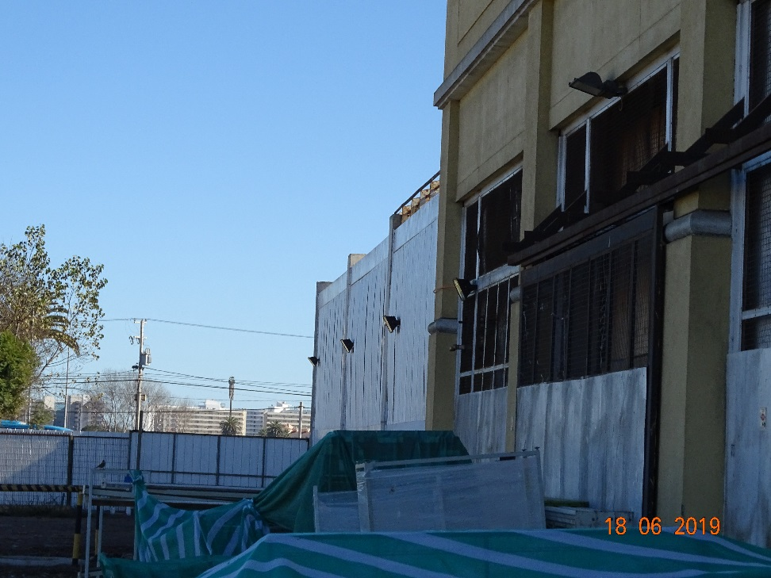 |  |  | 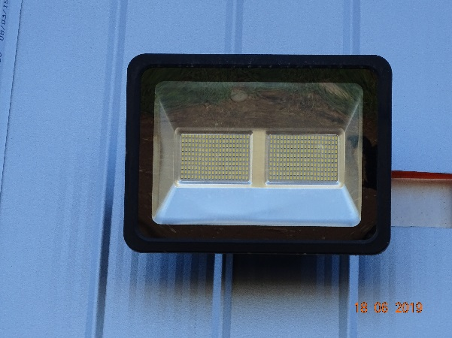
 |  |  | Fotografía 54 | Fecha: 18-06-2019
 |  |  | Coordenadas UTM DATUM WGS84 HUSO 19s | Norte: 6.688.276 mS | Este: 281.768 mE
 |  |  | Descripción del medio de prueba: Luminaria LED de 200 W, modelo BP-PROY-SMD-200LF, en estacionamiento Sur-Poniente.
 |  |  | 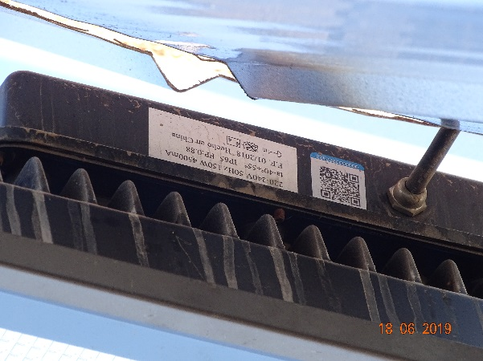
Fotografía 55 | Fecha: 18-06-2019 |  | Fotografía 56 | Fecha: 18-06-2019
Coordenadas UTM DATUM WGS84 HUSO 19s | Norte: 6.688.271 mS | Este: 281.808 mE | Coordenadas UTM DATUM WGS84 HUSO 19s | Norte: 6.688.270 mS | Este: 281.747 mE
Descripción del medio de prueba: Vista general de estacionamiento Sur-Poniente. |  |  | Descripción del medio de prueba: Placa de luminaria LED de 150 W, modelo BP-PROY-SMD-150LF, en estacionamiento Sur-Poniente.

Registros
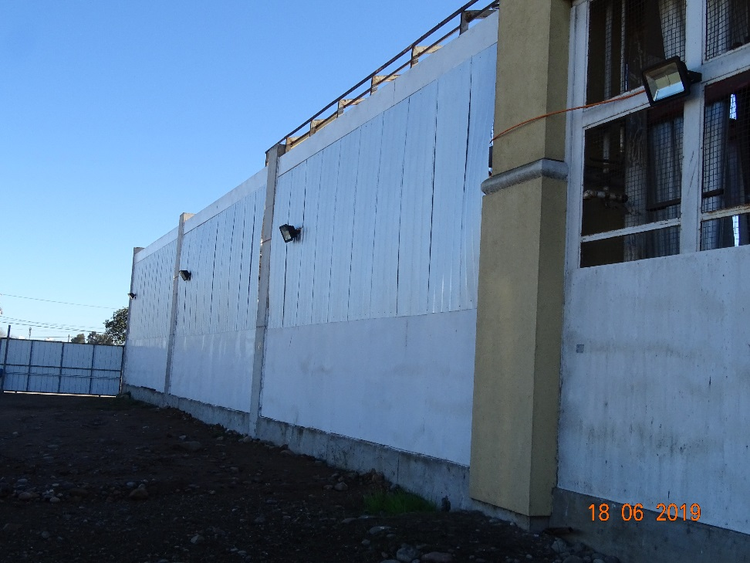 |  |  | 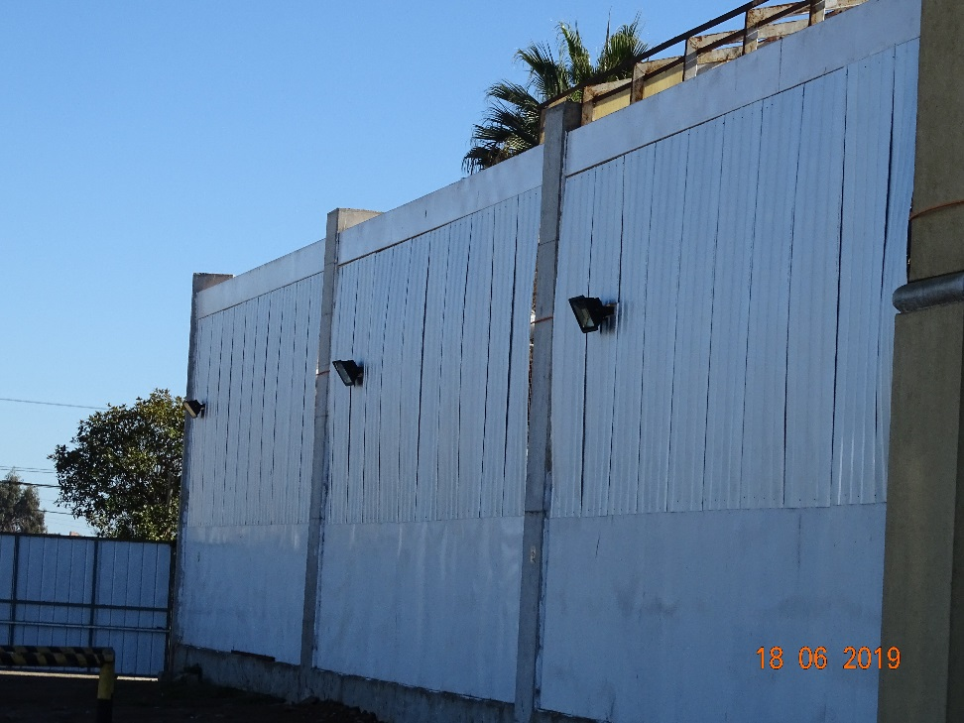
Fotografía 57 | Fecha: 18-06-2019 |  | Fotografía 58 | Fecha: 18-06-2019
Coordenadas UTM DATUM WGS84 HUSO 19s | Norte: 6.688.273 mS | Este: 281.781 mE | Coordenadas UTM DATUM WGS84 HUSO 19s | Norte: 6.688.271 mS | Este: 281.791 mE
Descripción del medio de prueba: Vista general de estacionamiento Sur-Poniente. |  |  | Descripción del medio de prueba: Luminarias LED de 150 W, modelo BP-PROY-SMD-150LF, en estacionamiento Sur-Poniente.

Registros
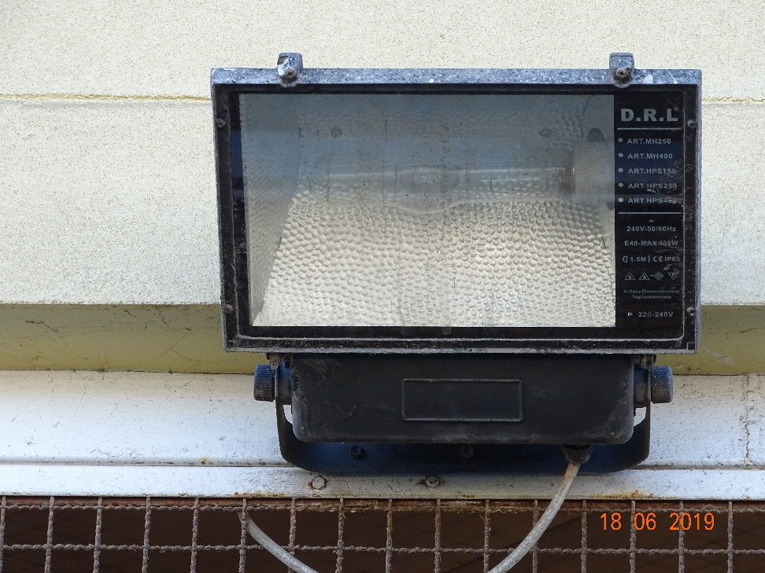 |  |  | 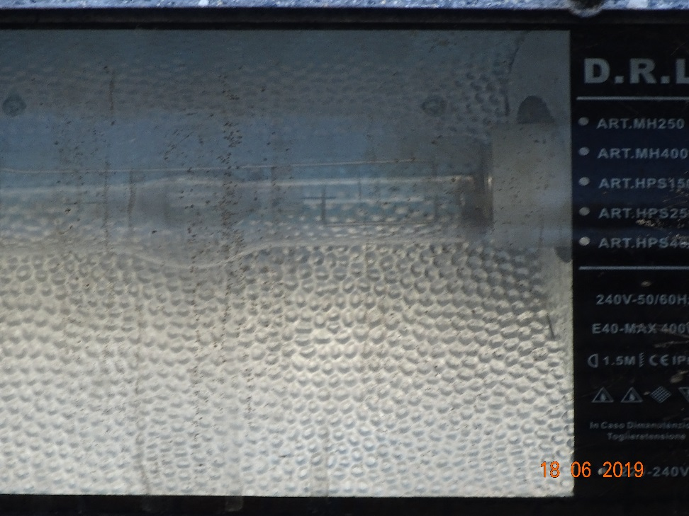
Fotografía 59 | Fecha: 18-06-2019 |  | Fotografía 60 | Fecha: 18-06-2019
Coordenadas UTM DATUM WGS84 HUSO 19s | Norte: 6.688.273 mS | Este: 281.787 mE | Coordenadas UTM DATUM WGS84 HUSO 19s | Norte: 6.688.273 mS | Este: 281.787 mE
Descripción del medio de prueba: Luminaria DRL de 400 W, de haluro metálico, en sector estacionamiento Sur-Poniente. |  |  | Descripción del medio de prueba: Vista detalle de luminaria DRL de 400 W, de haluro metálico, en sector estacionamiento Sur-Poniente.

Registros
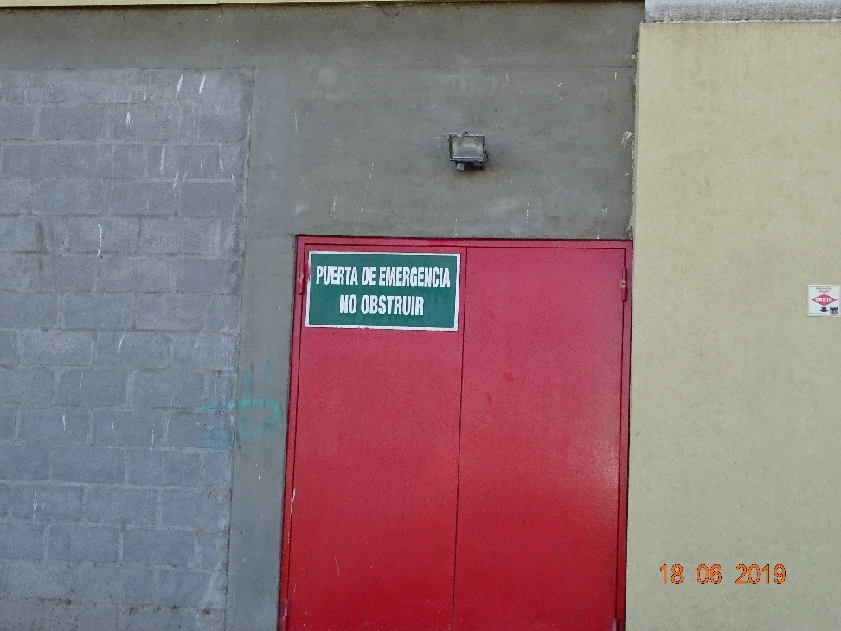 |  |  | 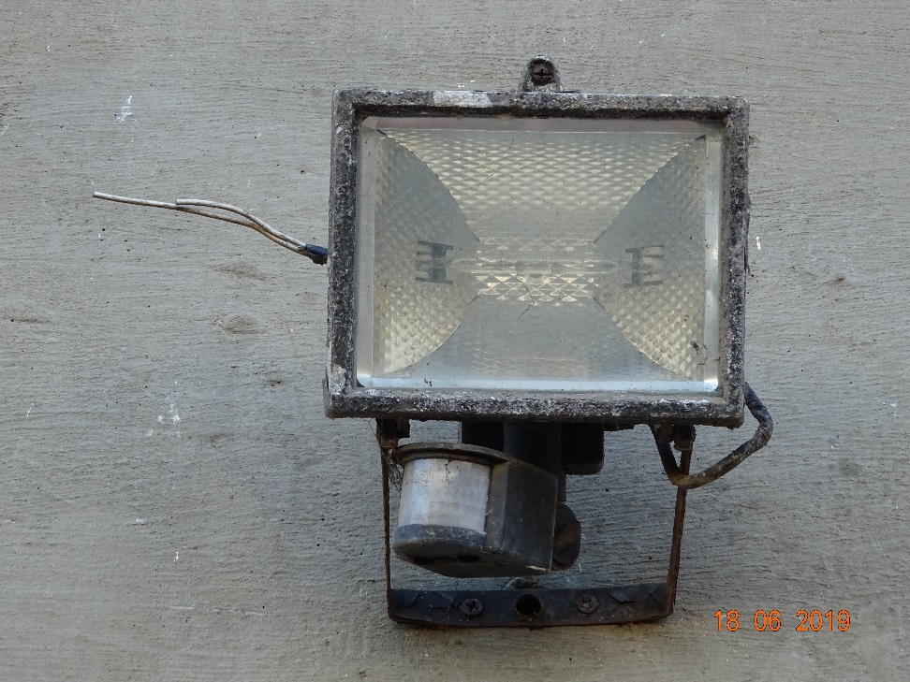
Fotografía 61 | Fecha: 18-06-2019 |  | Fotografía 62 | Fecha: 18-06-2019
Coordenadas UTM DATUM WGS84 HUSO 19s | Norte: 6.688.267 mS | Este: 281.821 mE | Coordenadas UTM DATUM WGS84 HUSO 19s | Norte: 6.688.259 mS | Este: 281.818 mE
Descripción del medio de prueba: Luminaria desconectada, sobre puerta en estructura de ferretería “Easy”. |  |  | Descripción del medio de prueba: Vista detalle de luminaria desconectada, sobre puerta en estructura de ferretería “Easy”.

- ANEXOS

N° Anexo | Nombre Anexo
1 | Acta de Inspección del 18 de junio de 2019
2 | Carta sin número Jumbo La Serena, de fecha 04 de julio de 2019.

